

RAPPORT ANNUEL

DE

L’EAU POTABLE

Exercice 2010

www.eauxseillemoselle.fr

SOMMAIRE

Pages

1-PREAMBULE …………………………………………4

2-INDICATEURS………………………………………...5

2.1-INDICATEURS TECHNIQUES……………………5

2.1.1- DESCRIPTION GENERALE DU SERVICE……..5
2.1.1.1-LA COLLECTIVITE…………………………...5
2.1.2-LES COMMUNES ADHERENTES………………..….5 2.1.3-LES COMPETENCES……………………………6

2.1.2- STRUCTURE DE GESTION DU SERVICE
DE DISTRIBUTION……………………………………6
2.1.2.1-CONTRAT D’AFFERMAGE……………………...6
2.1.2.2-LE DELEGATAIRE……………………………7
2.1.2.2.1-ORGANISATION………………………7
2.1.2.2.2-MOYENS……………..…………….7
2.1.2.2.3-L’ASTREINTE………………………..8
2.1.3- LES RESSOURCES EN EAU……………….10
2.1.3.1-LES INSTALLATIONS DE PRODUCTION…………...10
2.1.3.2-LES OUVRAGES DE PRELEVEMENT D’EAU BRUTE…...10
2.1.3.3-LES STATIONS DE SURPRESSION……………...11
2.1.3.4-LES VOLUMES PRODUITS…………………….11
2.1.3.4.1-LES VOLUMES MIS EN DISTRIBUTION……...11
2.1.3.4.2-LA PRODUCTION PAR SITE……………..11
2.1.4-LES OUVRAGES DE STOCKAGE ET
DE TRAITEMENT……………………………………14

2.1.4.1-LES BACHES DE REPRISE……………………..14
2.1.4.2-LES CHATEAUX D’EAU ET LES RESERVOIRS……….14
2.1.4.3-LES OUVRAGES DE TRAITEMENT……………....15

2.1.5- LA DISTRIBUTION…………………………15
2.1.5.1-LES ABONNES…………………………….15
2.1.5.1.1-NOMBRE TOTAL DE BRANCHEMENTS……..16
2.1.5.1.2-DECOMPOSITON PAR TRANCHES
DE CONSOMMATION………………….16
2.1.5.1.2- NOMBRE DE CONTRATS ABONNES.……....16
2.1.5.2-LES VOLUMES FACTURES……………………...17
2.1.5.2.1-LES VOLUMES CONSOMMES PAR COMMUNE.…18
2.1.5.2.2-LES VOLUMES PAR TRANCHES
DE CONSOMMATION………………….18
2.1.5.2.3-SPECTRE DES CONSOMMATIONS
HORS VEG …………………………18
2.1.5.3-CARACTERISTIQUES DU RESEAU ET PERFORMANCES..19
2.1.5.3.1-LINEAIRE DE CANALISATIONS PAR DIAMETRE
ET MATERIAUX……………………………...19
2.1.5.3.2-LES EQUIPEMENTS DU RESEAU…..………..20
2.1.5.3.3-REPARTITION DES COMPTEURS PAR AGE
ET DIAMETRE………………...…..…21
2.1.5.3.4-RENDEMENT DU RESEAU…………..…..21
2.1.5.3.5-REPARATIONS ET OPERATIONS
DE MAINTENANCE…………………...22
2.1.5.3.6-REMPLACEMENT DES BRANCHEMENTS PLOMB30
2.1.6- QUALITE DE L’EAU…………………..…….31
2.1.6.1-GENERALITES…………………………….31
2.1.6.2-L’EAU BRUTE……………………………..31
2.1.6.3-L’EAU TRAITEE…………………………....34 2.1.6.4-L’EAU DISTRIBUEE………………………....43
2.1.7- FAITS MARQUANTS DE L’ANNEE…………..45

2.2-INDICATEURS FINANCIERS…………………..46
2.2.1- LE PRIX DE L’EAU…………………………46
2.2.1.1-DECOMPOSITION DU PRIX……………………46
2.2.1.2-FACTURE DE 120 M3………………………..47
2.2.2- LE BUDGET…………………………….....48
2.2.2.1-RECETTES D’EXPLOITATION………………….48
2.2.2.2-ENCOURS DE LA DETTE……………………..48
2.2.2.3-MONTANT DES TRAVAUX REALISES…………….49

1 PREAMBULE
Conformément au décret n°95 -635 Du 6 mai 1995 relatif aux rapports annuels sur le prix et la qualité des services publics de l’eau potable, toute collectivité doit établir un rapport annuel sur son service d’eau, quel que soit le mode de gestion et quelle que soit la taille de ce service.

Le décret comprend 2 chapitres :

- Le premier traite des indicateurs techniques :
-Description du service.
-Structure de gestion du service de distribution d’eau potable.
-Les ressources en eau.
-Les ouvrages de stockage et de traitement.
-La distribution.
-La qualité de l’eau
-Faits marquants de l’année.

- Le deuxième concerne les indicateurs financiers.
-Le prix de l’eau et sa décomposition.
-Le budget.

2 INDICATEURS
2.1 INDICATEURS TECHNIQUES
2. 1. 1. DESCRIPTION GENERALE DU SERVICE
2.1.1.1 LA COLLECTIVITE
Nom de la collectivité : | Syndicat Mixte des Eaux de Seille et Moselle
Siège : | 25 avenue de Pont à Mousson - BP 13 - 54 610 NOMENY
Téléphone : | 03.83.31.43.73
Télécopie : | 03.83.31.43.73
Adresse mail : | Siaep.seille-moselle@wanadoo.fr

Site internet : eauxseillemoselle.fr

Président : Mr. Guy ROUGIEUX

Vices présidents : Mr. Lucien GICLEUX
Mr. Pierre QUILLOT
Mr. André TISSERAND

Membres du Bureau : Mme Anne BRICE
Mr. Daniel BALAY
Mr. Philippe BERNARD
Mr. Gabriel GODDEFROY
Mr. Philippe GUIDON
Mr. Léon PERRARD

Délégués des communes adhérentes :(voir liste ci-dessous)

2.1.1.2 LES COMMUNES ADHERENTES

Nom de la commune | Nom du Maire | Délégués titulaires | Délégués suppléants | N° téléphone Mairie
ABAUCOURT SUR SEILLE | M. FIEUTELOT Christophe | Régis VAGUENEZ  Christophe VIRION | David  ENKES | 03.83.31.38.59
ABONCOURT SUR SEILLE | M. Fabrice BAGNON | Fabrice BAGNON  Henri PAUL | Fabienne HEMMER | 03.87.86.87.26
AJONCOURT | M. PASCAL Jacques | Vincent HARTZ  Jean-Marc MUNIER | Jérôme  DONO | 03.87.05.46.48
ARMAUCOURT | M. CRESPY  Jean-Claude | Rémi BERGER  Christian COURTIAL | Sébastien HUGUENIN | 03.83.31.89.03
ARRAYE ET HAN | M. ARNOULD Philippe | Etienne CHAMPIGNEUL  Frédéric HERTGEN | Philippe ARNOULD | 03.83.31.80.84
AUTREVILLE SUR MOSELLE | M. BIC  Jean-Jacques | Emmanuel FERREIRA  Emmanuel REOT | Jérôme  ZILLIOX | 03.83.24.96.70
BELLEAU | M. DUPONT Didier | Pierre QUILLOT  Patrice CHERY | Jean  DEFFAUX | 03.83.31.50.96
BEY SUR SEILLE | M. GEORGIN Denis | Colette MOUGEOT  Claudine HANRIOT | Denis  GEORGIN | 03.83.31.87.25
BEZAUMONT | M.REMY Jean Luc | Jessica SABEL  Jean-René KUZMINSKI | Sophie  FIORETTE | 03.83.23.55.03
BOUXIERES AUX CHENES | M. CHEVALIER  Jacques | André TISSERAND  Michel FABRY | Jérôme MUSQUAR | 03.83.31.10.94
BRIN SUR SEILLE | M. PERNOT Antoine | Jean L’HUILLIER  Daniel BALAY | Laurent  GIX | 03.83.31.63.17
CHENICOURT | Mme CHERY Chantal | Pascal ANTOINE  Jean-Pierre DELARBRE | Philippe EURLY | 03.83.31.38.65
CLEMERY | M. GIGLEUX Lucien | Lucien GIGLEUX  Bernard THOMAS | Emmanuel GUERZONI | 03.83.31.42.42
EPLY | M. GAY Gérard | Michel GEORGIN  Christophe BURUS | Isabelle CHARLIER | 03.83.31.30.87
FOSSIEUX | M. THARON Alain | Michel VALENTI  Thérèse DIEUDONNE | François GERARD | 03.87.05.49.54
JEANDELAINCOURT | M. JOLY Philippe | Anne BRICE  Jean-Michel HURAUX | Julian PLEUT | 03.83.31.31.77
LANDREMONT | M. RIGAUD Bertrand | Jean-Marie RENARD  Gérard MOREL | David HERRY | 03.83.23.60.52
LANFROICOURT | M. FLORENTIN Jacques | Guy ROUGIEUX  Dominique L’HUILLIER | Robert VOIRIN | 03.83.31.81.41
LETRICOURT | M. DITGEN André | Martine AGOSTINI  Catherine GIGOUT | Nadine RIVA | 03.83.31.44.81
LEYR | M. IEMETTI Jean-Marc | Christophe POLIN  Philippe GUIDON | Etienne POIREL | 03.83.31.85.62
LIXIERES (Belleau) | M. DUPONT Didier |  |  | 03.83.31.50.96
MAILLY SUR SEILLE | M. BERNARD Philippe | Philippe BERNARD  Jean-Pierre TOUSSAINT | Philippe COLIN | 03.83.31.41.94
MANONCOURT S/SEILLE (Belleau) | M. DUPONT Didier |  |  | 03.83.31.50.96
MOIVRONS | M. KUSZ Henri | Gabriel GODEFROY  Thierry COLOPI | Henri KUSZ | 03.83.31.83.75
MOREY (Belleau) | M. DUPONT Didier |  |  | 03.83.31.50.96
NOMENY | M. LECLERC Bernard | Gérard SIMON  Lucien WEISSLER | Sylvain MAIRE | 03.83.31.30.01
PHLIN | M. MICHEL Olivier | Olivier MICHEL  Oliver STEMART | Jean-Michel BRUNET | 03.83.31.78.61
PORT SUR SEILLE | M. GEOFFROY Richard | Maxime CHERY  Liliane MARCHAL | Laurent DEFLANDRE | 03.83.31.45.83
ROUVES | M. GEORGES Daniel | Bruno THOLLY  Pascal BARROYER | Didier HOLZHAMMER | 03.83.31.45.44
SERRIERES (Belleau) | M. DUPONT Didier |  |  | 03.83.31.50.96
SIVRY | M. PIERREL François | Denis MATHIEU  Christophe GOURMAND | Bernard VAICLE | 03.83.31.52.21
STE GENEVIEVE | M. GATTAUX Michel | Michel GATTAUX  Liliana CUCU | David PRUNIAUX | 03.83.82.08.55
THESEY ST MARTIN | M. CERRUTI Henri | Lionel SCHNEIDER  Charles TOLLE | Didier REMY | 03.83.31.42.50
VILLE AU VAL | M. STARCK  Jean-Marie | Gaston de POMMERY  Léon PERRARD | Samuel REDONNET | 03.83.23.54.00
VILLERS LES MOIVRONS | M. LOUIS Didier | Germain MARTEL  Christian MICLOT | Christiane COLLAS | 03.83.31.89.51

L’ensemble de ces communes représentent une population de 11 300 habitants.

Le Syndicat Mixte des EAUX de Seille et Moselle est à caractère rural.

2.1.1. 3 COMPETENCES

La mission du Syndicat Mixte des Eaux de Seille et Moselle est de produire et de distribuer de l’eau potable aux habitants des communes adhérentes. Cette eau doit répondre aux normes de qualité exigées par la réglementation et aux besoins quantitatifs nécessaires à tous les usagers.

2.1.2. STRUCTURE DE GESTION DU SERVICE DE DISTRIBUTION

2.1.2.1 CONTRAT D’AFFERMAGE

Le Syndicat Mixte des Eaux de Seille et Moselle a confié ce service à la SAUR sous la forme d’un contrat de délégation par affermage.
Ce contrat a pris effet le 1er juillet 2004 pour une durée de 12 ans, l’échéance du contrat est donc fixée au 30 juin 2016 ;
La SAUR est appelée ici le Délégataire.

2.1.2.2. LE DELEGATAIRE

2.1.2.2.1. ORGANISATION

- Du centre
Chef de Centre : | Gilbert KERNEVEZ

Appuis au Chef de Secteur par filière métier

Responsable Administratif et Gestion : | Frédéric L’HUILLIER
Responsable Clientèle : | Sylvie CABECAS
Responsable Exploitation / Travaux : | Anas OUASSI
Responsable Exploitation / Production / CPSE : | Olivier LE GOALLEC

- Du secteur
Les interlocuteurs SAUR

Chef de Secteur Lorraine Nord : | Etienne GAVIOLI |  03.87.52.15.48
 | (Contact Collectivité)
Chef d’Exploitation : | Fabrice DELILLE |  06.61.00.92.00
 | (Contact Collectivité) | fdelille@saur.fr

Adresse des bureaux d’accueil : Central d’appel 03 55 66 45 00

SAUR Secteur LORRAINE NORD
15 rue des Martyrs de la Résistance – BP 90 224
57 952 MONTIGNY-LES-METZ
TEL : 03.87.52.15.48 | FAX : 03.87.52.16.19

Bureau de PONT A MOUSSON
Allée ampère
54 700 PONT A MOUSSON FAX : 03.83.80.40.59

FAX : 03.83.80.40.59

SAUR met à la disposition de ses clients particuliers une agence en ligne 24 heures sur 24, accessible à partir du portail www.saur.com
2.1.2.2.2 LES MOYENS
Personnel
Le temps de travail affecté au contrat pour l’année 2010 est de 6 617 heures.

Les laboratoires d’analyses SAUR accrédités COFRAC
SAUR dispose d’un réseau de trois laboratoires d’analyses accrédités COFRAC intervenant régulièrement sur le périmètre du contrat. En cas de pollution accidentelle, ces laboratoires sont sollicités pour détecter dans les plus brefs délais le type de produits incriminés.

- Laboratoire régional SAUR OUEST, 56 005 VANNES CEDEX
- Laboratoire régional SAUR SUD EST, 30 936 NIMES CEDEX 09
- Laboratoire régional SAUR NORD ILE DE FRANCE NORMANDIE ET NATIONAL, 78 312 MAUREPAS

Ces laboratoires assurent une astreinte continue et peuvent être sollicités 24h/24.

Support du groupe SAUR
Le siège SAUR met à la disposition des Directions Régionales et des centres opérationnels d’exploitation son expertise dans de nombreux domaines, et notamment :
- Traitement des eaux
- Hydraulique
- Maintenance
- Informatique industrielle
- Logiciels métiers
- Logistique et achats

Les logiciels métier du groupe SAUR
SAUR a développé et mis en œuvre toute une gamme de logiciels spécialisés dans le domaine de l’exploitation des services publics d’eau et d’assainissement dont les principaux figurent ci-dessous :

SAPHIR | Gestion de la clientèle.
J@DE | Gestion des achats et de la comptabilité.
MIRE PRODUCTION | Gestion de la production et du traitement de l’eau.
MIRE PATRIMOINE | Gestion des équipements techniques.
NET & GIS | Cartographie informatisée des réseaux.
GEREMI32 | Télésurveillance à distance et gestion des alarmes des installations de production ou traitement.

2.1.2.2.3. L’ASTREINTE

Organisation régionale
Une permanence de service ou astreinte est assurée 24h sur 24h par SAUR afin de garantir une intervention très rapide en cas d’incident en dehors des heures de présence normale du personnel.
La permanence ou astreinte au sein de SAUR Centre-Est est déclinée selon trois niveaux. Le niveau 1 a pour mission essentielle d’engager l’entreprise vis à vis des autorités administratives en cas de crise grave, de mise en œuvre de plan d’alerte et d’assurer la permanence des exploitations du Centre autant que de besoin.

Organisation centre
Les niveaux 2 et 3 de la permanence sont assurés par le Centre.
La permanence de niveau 2 est assurée par un collaborateur expérimenté qui connaît l’organisation et la gestion de l’exploitation. Il est joignable par téléphone et disponible en semaine durant l’arrêt du déjeuner et le soir à la fermeture des bureaux, les week-ends et les jours fériés. Sa mission est de répondre à l’ensemble des appels internes et extérieurs sur le Centre, de gérer et d’orienter les demandes, d’organiser les interventions sur le terrain avec les intervenants de niveau 3.
La permanence de niveau 3 est assurée par le personnel de terrain ayant les compétences et habilitations pour réaliser les interventions.

2.1.3. LES RESSOURCES EN EAU

2.1.3.1. LES INSTALLATIONS DE PRODUCTION
PRODUCTION LOISY PUITS n°1 et 2 (Seille et Moselle) :

- Capacité nominale 140 m³/h
- Nature de l’Eau Souterraine : Nappe alluviale de la Moselle
- Type Filière Traitement de désinfection
- Equipement de télésurveillance OUI
- Groupe électrogène NON

PRODUCTION ET RESERVOIR DE BELLEAU :

  - Capacité nominale 8 m³/h
  - Nature de l’Eau Souterraine : Source
  - Type Filière Traitement de désinfection
  - Equipement de télésurveillance NON
  - Groupe électrogène NON

STATION PRODUCTION MOREY :

- Capacité nominale 5 m³/h
- Nature de l’Eau Souterraine : Source
- Type Filière Traitement de désinfection
- Equipement de télésurveillance OUI
- Groupe électrogène NON

STATION PRODUCTION MOULINS (BOUXIERES) :

  - Capacité nominale 85 m³/h
  - Nature de l’Eau Souterraine : Sources
  - Type Filière Traitement de désinfection
  - Equipement de télésurveillance OUI
  - Groupe électrogène NON

2.1.3.2 LES OUVRAGES DE PRELEVEMENT D’EAU BRUTE.
Installation | Autorisation de prélèvement | Périmètre de Protection | Débit maximum autorisé | Date avis du CDH | Date arrêté préfectoral
Source Louvot  (Belleau) | OUI | OUI | 6 m³/h et  120 m³/j | 23/02/1998 | 08/04/1998
Source de Morey | OUI | OUI | 5 m³/h et  100 m³/j | 23/02/1998 | 08/04/1998
Source de Moulins | OUI | OUI | 85 m³/h | 07/07/1998 | 31/10/2006
Puits n°1 et 2 et puits n°4 et 5  (Loisy + Obrion) | OUI | OUI | 600 000 m³/an sur les 4 puits  1 643 m³/j (moy/puits) | 05/12/2006 | 16/03/2007

2.1.3.3. LES STATIONS DE SURPRESSION.
Désignation | Lieu | Débit nominal m³/h | Télésurveillance | Groupe électrogène
Reprise de Leyr | Leyr | 6 | NON | NON
Reprise de Bouxières aux Chênes | Bouxières aux Chênes | 30 | OUI | NON
Suppresseur de Blanzey | Blanzey | 8 | NON | NON
Reprise de Ste-Geneviève | Ste-Geneviève | 14 | OUI | NON
Station de pompage de Villers les Moivrons | Villers les Moivrons | 10 | OUI | NON
Chambre Mailly sur Seille+Phlin | Mailly sur Seille | 10 | OUI | NON

2.3.1.4. LES VOLUMES PRODUITS
2.3.1.4.1. LES VOLUMES MIS EN DISTRIBUTION
Volumes mis en distribution = Volumes produits + Volumes importés – Volumes exportés.

Les volumes annuels mis en distribution exprimés en m³
Volume produit = Volume traité injecté dans le réseau.

Désignation volume | 2008 | 2009 | 2010
Volume produit (puits Seille + puits Obrion) | 908 181 | 976 994 | 814 571
Volume importé | 0 | 0 | 0
Volume exporté (Obrion) | 79 463 | 129 765 | 69 449
TOTAL volume mis en distribution | 828 718 | 847 229 | 745 122
Evolution N / N-1 | / | 2,2 % | -12,05 %

2.3.1.4.2. LA PRODUCTION PAR SITE
Volumes mensuels produits exprimés en m³ des puits n°1 et n°2, et des sources de Belleau, Morey et Moulins

 | 2009 | 2010
Janvier | 69 694 | 63 713
Février | 66 715 | 60 363
Mars | 83 200 | 80 287
Avril | 66 615 | 60 245
Mai | 65 370 | 60 529
Juin | 87 796 | 77 229
Juillet | 68 097 | 69 352
Août | 71 845 | 78 658
Septembre | 96 300 | 62 803
Octobre | 102 620 | 58 639
Novembre | 109 265 | 83 159
Décembre | 89 477 | 59 594
Total | 976 994 | 814 571
Evolution N / N+1 | - | -16,62 %

Volumes mensuels produits exprimés en m³ des puits n°4 et n°5

 | 2009 | 2010 | Evolution N/N-1
Janvier | 10 950 | 12 010 | + 9,7 %
Février | 10 820 | 11 830 | + 9,3 %
Mars | 13 820 | 13 790 | 5,0 %
Avril | 10 770 | 10 720 | - 0,2 %
Mai | 10 940 | 10 610 | - 3,0 %
Juin | 15 530 | 14 040 | 29,0 %
Juillet | 13 670 | 13 010 | - 9,6 %
Août | 17 190 | 15 270 | -11,2 %
Septembre | 31 350 | 12 660 | - 59,6 %
Octobre | 33 560 | 11 280 | - 66,4 %
Novembre | 35 710 | 17 660 | - 50,5 %
Décembre | 21 310 | 4 650 | - 78,2 %
TOTAL | 225 620 | 147 530 | - 34,6 %

Synthèse annuelle par station
 | Volume annuel |  |  |  | Volume journalier
Libellé de la station | 2009 |  | 2010 |  | Volume moyen |  | Pointe constatée |  | Capacité nominale
PRODUCTION OBRION PUITS n° 4 et 5 (Obrion) |  | 225 620 |  | 147 530 | 404 | 1 092 m³  14/06/10 |  | 2 800
STATION PRODUCTION MOREY |  | 13 343 |  | 12 838 | 35 | 94 m³  27-28/05/10 |  | 100
STATION PRODUCTION MOULINS (BOUXIERES) |  | 469 600 |  | 454 650 | 1 245 | 1 997 m³  13/04/10 |  | 1 700
PRODUCTION LOISY PUITS n° 1 et 2 (Seille) |  | 236 360 |  | 173 090 | 474 | 1 385 m³  14/06/10 |  | 2 800
PRODUCTION ET RESERVOIR DE BELLEAU |  | 32 071 |  | 26 463 | 72 | 1 997 m³  13/04/10 |  | 160
Total |  | 976 994 |  | 814 571 | 2 230 | - |  | 4 760

Les pointes de production :

La semaine de pointe 2010 est la semaine n°27 du 05/07/2010 au 11/07/2010 avec une production de 29 250 m³ en 7 jours, soit en moyenne 4 178 m³/j. Le jour de pointe en production au cours de l’année est le 12/04/2010 avec 5 039 m³/j.

Détail par compteur
Les volumes mensuels, présentés ci-dessous, sont exprimés en m³.

STATION PRODUCTION MOREY

 | Jan. | Févr. | Mars | Avril | Mai | Juin | Juil. | Août | Sept. | Oct. | Nov. | Déc. | Total
Année 2009 | 1 357 | 1 315 | 1 383 | 1 073 | 935 | 1 212 | 1 021 | 973 | 1 078 | 913 | 1 167 | 916 | 13 343
Année 2010 | 932 | 920 | 1 435 | 996 | 990 | 1 286 | 1 068 | 1 184 | 877 | 867 | 1 289 | 994 | 12 838

PRODUCTION ET RESERVOIR DE BELLEAU

 | Jan. | Févr. | Mars | Avril | Mai | Juin | Juil. | Août | Sept. | Oct. | Nov. | Déc. | Total
Année 2009 | 3 017 | 3 180 | 3 747 | 2 462 | 2 195 | 2 844 | 2 256 | 2 282 | 2 722 | 2 217 | 3 058 | 2 091 | 32 071
Année 2010 | 1 951 | 1 873 | 2 412 | 1 959 | 2 009 | 2 393 | 2 604 | 3 004 | 2 416 | 2 122 | 2 840 | 880 | 26 463

STATION PRODUCTION MOULINS (BOUXIERES) : SOURCES DE MOULIN

 | Jan. | Févr. | Mars | Avril | Mai | Juin | Juil. | Août | Sept. | Oct. | Nov. | Déc. | Total
Année 2009 | 41 260 | 39 200 | 49 930 | 41 550 | 40 130 | 52 540 | 37 090 | 33 900 | 30 190 | 32 660 | 31 840 | 39 310 | 469 600
Année 2010 | 35 610 | 32 930 | 47 260 | 35 470 | 36 060 | 44 690 | 39 150 | 43 430 | 33 640 | 32 480 | 42 960 | 30 970 | 454 650

PRODUCTION LOISY (SEILLE MOSELLE ) PUITS n° 1

 | Jan. | Févr. | Mars | Avril | Mai | Juin | Juil. | Août | Sept. | Oct. | Nov. | Déc. | Total
Année 2009 | 7 000 | 6 110 | 7 590 | 5 230 | 5 870 | 7 740 | 7 830 | 8 140 | 17 970 | 17 030 | 19 050 | 16 110 | 125 670
Année 2010 | 7 320 | 6 100 | 6 960 | 5 480 | 5 620 | 7 280 | 6 750 | 8 400 | 6 430 | 6 050 | 9 770 | 10 890 | 87 050

PRODUCTION LOISY (SEILLE MOSELLE) PUITS n° 2

 | Jan. | Févr. | Mars | Avril | Mai | Juin | Juil. | Août | Sept. | Oct. | Nov. | Déc. | Total
Année 2009 | 6 110 | 6 090 | 6 730 | 5 530 | 5 300 | 7 930 | 6 230 | 9 360 | 12 990 | 16 240 | 18 440 | 9 740 | 110 690
Année 2010 | 5 890 | 6 710 | 8 430 | 5 620 | 5 240 | 7 540 | 6 770 | 7 370 | 6 780 | 5 840 | 8 640 | 11 210 | 86 040

PRODUCTION LOISY (OBRION) PUITS n° 4

 | Jan. | Févr. | Mars | Avril | Mai | Juin | Juil. | Août | Sept. | Oct. | Nov. | Déc. | Total
Année 2009 | 5 330 | 5 140 | 6 620 | 5 240 | 5 220 | 7 530 | 7 020 | 8 810 | 15 840 | 17 790 | 18 950 | 9 760 | 113 250
Année 2010 | 5 880 | 5 870 | 7 290 | 5 640 | 5 410 | 7 450 | 6 780 | 8 000 | 6 830 | 5 780 | 8 400 | 2 590 | 75 920

PRODUCTION LOISY (OBRION) PUITS n° 5

 | Jan. | Févr. | Mars | Avril | Mai | Juin | Juil. | Août | Sept. | Oct. | Nov. | Déc. | Total
Année 2009 | 5 620 | 5 680 | 7 200 | 5 530 | 5 720 | 8 000 | 6 650 | 8 380 | 15 510 | 15 770 | 16 760 | 11 550 | 112 370
Année 2010 | 6 130 | 5 960 | 6 500 | 5 080 | 5 200 | 6 590 | 6 230 | 7 270 | 5 830 | 5 500 | 9 260 | 2 060 | 71 610

LES EXPORTATIONS
Volumes mensuels exportés vers le SIE Obrion sur Moselle exprimés en m³

 | Jan. | Févr. | Mars | Avril | Mai | Juin | Juil. | Août | Sept. | Oct. | Nov. | Déc. | Total
Année 2009 | 3 822 | 1 530 | 3 169 | 727 | 1 691 | 3 782 | 3 766 | 6 489 | 22 460 | 34 262 | 35 506 | 12 514 | 129 718
Année 2010 | 20 477 | 484 | 1 194 | 525 | 929 | 3 519 | 1 337 | 7 219 | 7 344 | 6 801 | 10 856 | 8 764 | 69 449

2.1.4. LES OUVRAGES DE STOCKAGE ET DE TRAITEMENT
2.1.4.1. BACHES DE REPRISE.
Désignation | Volume en m³ | Télésurveillance
Bâche de reprise de Bouxières aux Chênes | 30 | OUI
Receptacle Bâche de Moulins | 50 | OUI
Bâche Blanzey | 30 | NON
Bâche Leyr | 10 | NON
Cuve Bâche de Morey | 20 | OUI
Bâche de reprise de Ste Geneviève | 20 | OUI

2.1.4.2. CHATEAUX D’EAU ET RESERVOIRS
Désignation | Volume en m³ | Cote trop plein | Cote sol | Cote radier | Télésurveillance | Nombre d’antennes télécom | Nombre de conventions Télécom
RESERVOIR LEYR | 50 | 284 | 280 | 279 | NON | 0 | 0
RESERVOIR VILLERS LES MOIVRONS | 100 | 303 | 300 | 299 | NON | 0 | 0
RESERVOIR CHEVAL ROUGE CG | 500 | 280 | 277 | 276 | OUI | 0 | 0
RESERVOIR CHEVAL ROUGE CD | 500 | 280 | 277 | 276 | OUI | 0 | 0
RESERVOIR BOUXIERES AUX CHENES | 300 | 348 | 346 | 345 | OUI | 0 | 0
RESERVOIR AUTREVILLE | 100 | 256 | 255 | 254 | NON | 0 | 0
RESERVOIR CHENICOURT | 150 | 228 | 212 | 221 | NON | 0 | 0
RESERVOIR BEY - BRIN | 300 | 242 | 239 | 238 | NON | 0 | 0
RESERVOIR LETRICOURT | 150 | 248 | 230 | 244 | NON | 1 | 1
RESERVOIR THEZEY ST MARTIN | 150 | 223 | 205 | 219 | NON | 1 | 1
RESERVOIR NOMENY | 500 | 225 | 218 | 221 | OUI | 1 | 1
RESERVOIR MAILLY | 250 | 218 | 217 | 215 | NON | 0 | 0
RESERVOIR CLEMERY | 150 | 220 | 202 | 215 | NON | 1 | 1
RESERVOIR LA FALAISE | 1 000 | 375 | 372 | 370 | OUI | 0 | 0
RESERVOIR STE GENEVIEVE | 100 | 373 | 370 | 369 | OUI | 0 | 0
RESERVOIR LANDREMONT CG | 50 | 344 | 342 | 340 | NON | 0 | 0
RESERVOIR LANDREMONT CD | 50 | 344 | 342 | 340 | NON | 0 | 0
RESERVOIR MOIVRONS | 150 | 262 | 261 | 259 | NON | 0 | 0
RESERVOIR BELLEAU CG | 75 | 296 | 293 | 292 | NON | 0 | 0
RESERVOIR BELLEAU CD | 75 | 296 | 293 | 292 | NON | 0 | 0
RESERVOIR MOREY | 200 | 356 | 354 | 353 | OUI | 0 | 0
RESERVOIR LANFROICOURT  (hors service) | 250 | 241 | 227 | 234 | NON | 0 | 0

2.1.4.3. LES OUVRAGES DE TRAITEMENT
Désignation | Lieu | Télésurveillance | Description sommaire
Reprise de Ste Geneviève (2007) | STE GENEVIEVE | NON | JAVEL
Chambre de Jeandelaincourt vers Nomeny (2007) | JEANDELAINCOURT | NON | JAVEL
Chambre de Jeandelaincourt village (2007) | JEANDELAINCOURT | NON | JAVEL
Chambre Armaucourt,  Arraye et Han (2007) | ARMAUCOURT | NON | JAVEL
Réservoir de cheval rouge départ Leyr (2007) | BOUXIERES AUX CHENES | NON | EAU DE CHLORE
Réservoir de cheval rouge départ Bey (2007) | BOUXIERES AUX CHENES | NON | EAU DE CHLORE
Réservoir de cheval rouge départ Moulins (2007) | BOUXIERES AUX CHENES | NON | EAU DE CHLORE
Réservoir de Nomeny | NOMENY | NON | EAU DE CHLORE

2.1.5. LA DISTRIBUTION

2.1.5.1. LES ABONNES
2.1.5.1.1. Nombre total de branchements
Ce tableau présente le nombre de branchements au 31 décembre de chaque année affichée.
Commune | 2009 | 2010 | Evolution N/N-1
ABAUCOURT | 147 | 145 | -1,36%
ABONCOURT-SUR-SEILLE | 30 | 28 | -6,67%
AJONCOURT | 50 | 49 | -2,00%
ARMAUCOURT | 99 | 97 | -2,02%
ARRAYE-ET-HAN | 135 | 139 | 2,96%
AUTREVILLE-SUR-MOSELLE | 117 | 117 | 0,00%
BELLEAU | 319 | 319 | 0,00%
BEY-SUR-SEILLE | 65 | 68 | 4,62%
BEZAUMONT | 94 | 98 | 4,26%
BOUXIERES-AUX-CHENES | 558 | 564 | 1,08%
BRIN-SUR-SEILLE | 289 | 293 | 1,38%
CHENICOURT | 87 | 85 | -2,30%
CLEMERY | 189 | 188 | -0,53%
EPLY | 128 | 130 | 1,56%
FOSSIEUX | 66 | 68 | 3,03%
JEANDELAINCOURT | 310 | 313 | 0,97%
LANDREMONT | 67 | 68 | 1,49%
LANFROICOURT | 58 | 57 | -1,72%
LETRICOURT | 94 | 94 | 0,00%
LEYR | 354 | 350 | -1,13%
MAILLY-SUR-SEILLE | 110 | 108 | -1,82%
MOIVRONS | 189 | 191 | 1,06%
NOMENY | 508 | 517 | 1,77%
PHLIN | 27 | 27 | 0,00%
PORT-SUR-SEILLE | 88 | 92 | 4,55%
ROUVES | 48 | 48 | 0,00%
SAINTE-GENEVIEVE | 88 | 90 | 2,27%
SIVRY | 81 | 82 | 1,23%
THEZEY-SAINT-MARTIN | 89 | 89 | 0,00%
VILLE-AU-VAL | 68 | 68 | 0,00%
VILLERS-LES-MOIVRONS | 53 | 56 | 5,66%
Total de la collectivité | 4 605 | 4 638 | 0,72%
Evolution N/N-1 | - | 0,72 %

2.1.5.1.2. Décomposition par tranche de consommation
Ce tableau présente le nombre de branchements au 31 décembre de chaque année affichée.

Communes  2010 |  | Particuliers et Autres |  |  | communaux
 |  | Dont < 500 m3/an  (tranche 1) | Dont 500 < conso < 1000 m3/an  (tranche 2) | Dont conso > 1000 m3/an  (tranche 3) | communaux
ABAUCOURT | 145 | 141 | 0 | 2 | 2
ABONCOURT-SUR-SEILLE | 28 | 27 | 0 | 0 | 1
AJONCOURT | 49 | 46 | 2 | 1 | 0
ARMAUCOURT | 97 | 91 | 2 | 3 | 1
ARRAYE-ET-HAN | 139 | 128 | 3 | 5 | 3
AUTREVILLE-SUR-MOSELLE | 117 | 114 | 0 | 0 | 3
BELLEAU | 319 | 304 | 4 | 6 | 5
BEY-SUR-SEILLE | 68 | 64 | 1 | 2 | 1
BEZAUMONT | 98 | 94 | 0 | 1 | 3
BOUXIERES-AUX-CHENES | 564 | 555 | 3 | 1 | 5
BRIN-SUR-SEILLE | 293 | 289 | 1 | 1 | 2
CHENICOURT | 85 | 83 | 0 | 1 | 1
CLEMERY | 188 | 183 | 2 | 1 | 2
EPLY | 130 | 121 | 2 | 4 | 3
FOSSIEUX | 68 | 66 | 2 | 0 | 0
JEANDELAINCOURT | 313 | 304 | 0 | 2 | 7
LANDREMONT | 68 | 64 | 0 | 1 | 3
LANFROICOURT | 57 | 57 | 0 | 0 | 0
LETRICOURT | 94 | 92 | 0 | 1 | 1
LEYR | 350 | 340 | 2 | 1 | 7
MAILLY-SUR-SEILLE | 108 | 105 | 1 | 0 | 2
MOIVRONS | 191 | 187 | 2 | 0 | 2
NOMENY | 517 | 499 | 8 | 3 | 7
PHLIN | 27 | 25 | 1 | 0 | 1
PORT-SUR-SEILLE | 92 | 90 | 0 | 0 | 2
ROUVES | 48 | 42 | 2 | 2 | 2
SAINTE-GENEVIEVE | 90 | 87 | 1 | 0 | 2
SIVRY | 82 | 76 | 2 | 2 | 2
THEZEY-SAINT-MARTIN | 89 | 85 | 1 | 2 | 1
VILLE-AU-VAL | 68 | 64 | 1 | 0 | 3
VILLERS-LES-MOIVRONS | 56 | 54 | 0 | 2 | 0
Total de la collectivité | 4 638 | 4477 | 43 | 44 | 74
Répartition | - | 96,5 % | 0,9 % | 0,9 % | 1,6 %

2.1.5.1.3.– nombre de contrat – abonnés

Ce tableau présente le nombre de contrats au 31 décembre de chaque année affichée.

Commune | 2009 | 2010 | Evolution N/N-1
ABAUCOURT | 147 | 147 | 0,00 %
ABONCOURT-SUR-SEILLE | 29 | 29 | 0,00 %
AJONCOURT | 49 | 49 | 0,00 %
ARMAUCOURT | 98 | 98 | 0,00 %
ARRAYE-ET-HAN | 134 | 135 | 0,75 %
AUTREVILLE-SUR-MOSELLE | 115 | 119 | 3,48 %
BELLEAU | 318 | 319 | 0,63 %
BEY-SUR-SEILLE | 65 | 65 | 0,00 %
BEZAUMONT | 94 | 96 | 2,13 %
BOUXIERES-AUX-CHENES | 557 | 563 | 1,62 %
BRIN-SUR-SEILLE | 292 | 292 | 0,00 %
CHENICOURT | 87 | 87 | 0,00 %
CLEMERY | 186 | 187 | 0,54 %
EPLY | 131 | 131 | 0,00 %
FOSSIEUX | 66 | 66 | 0,00 %
JEANDELAINCOURT | 310 | 309 | 0,65 %
LANDREMONT | 68 | 68 | 0,00 %
LANFROICOURT | 58 | 59 | 1,72 %
LETRICOURT | 94 | 94 | 0,00 %
LEYR | 352 | 352 | 0,00 %
MAILLY-SUR-SEILLE | 110 | 108 | -1,82 %
MOIVRONS | 188 | 190 | 1,06 %
NOMENY | 505 | 516 | 2,18 %

Commune | 2009 | 2010 | Evolution N/N-1
PHLIN | 27 | 27 | 0,00 %
PORT-SUR-SEILLE | 88 | 90 | 2,27 %
ROUVES | 47 | 47 | 0,00 %
SAINTE-GENEVIEVE | 82 | 82 | 0,00 %
SIVRY | 87 | 87 | 0,00 %
THEZEY-SAINT-MARTIN | 88 | 89 | 1,14 %
VILLE-AU-VAL | 66 | 67 | 1,52 %
VILLERS-LES-MOIVRONS | 52 | 52 | 0,00 %
Total de la collectivité | 4 590 | 4 620 | 0,65%
Evolution N/N-1 | - | 0,65 %

2.1.5.2. Les volumes FACTURES
2.1.5.2.1. Les volumes consommés par commune
Commune | 2009 | 2010 | Evolution N/N-1
ABAUCOURT | 13 564 | 14 707 | 8,43 %
ABONCOURT-SUR-SEILLE | 2 892 | 2 294 | -20,68 %
AJONCOURT | 6 566 | 6 159 | -6,20 %
ARMAUCOURT | 22 947 | 18 020 | -21,47 %
ARRAYE-ET-HAN | 23 029 | 23 817 | 3,42 %
AUTREVILLE-SUR-MOSELLE | 10 246 | 9 912 | -3,26 %
BELLEAU | 40 870 | 41 179 | 0,76 %
BEY-SUR-SEILLE | 7 921 | 8 562 | 8,09 %
BEZAUMONT | 12 213 | 11 456 | -6,20 %
BOUXIERES-AUX-CHENES | 61 050 | 59 751 | -2,13 %
BRIN-SUR-SEILLE | 31 424 | 28 338 | -9,82 %
CHENICOURT | 10 475 | 10 170 | -2,91 %
CLEMERY | 22 400 | 22 901 | 2,24 %
EPLY | 22 736 | 20 242 | -10,97 %
FOSSIEUX | 8 131 | 7 699 | -5,31 %
JEANDELAINCOURT | 33 786 | 30 815 | -8,79 %
LANDREMONT | 6 504 | 6 418 | -1,32 %
LANFROICOURT | 4 197 | 4 821 | 14,87 %
LETRICOURT | 11 320 | 10 743 | -5,10 %
LEYR | 37 798 | 37 466 | -0,88 %
MAILLY-SUR-SEILLE | 11 242 | 10 890 | -3,13 %
MOIVRONS | 19 182 | 17 743 | -7,50 %
NOMENY | 59 953 | 58 964 | -1,65 %
PHLIN | 3 030 | 3 016 | -0,46 %
PORT-SUR-SEILLE | 8 890 | 8 424 | -5,24 %
ROUVES | 7 884 | 9 184 | 16,49 %
SAINTE-GENEVIEVE | 12 771 | 11 313 | -11,42 %
SIVRY | 10 464 | 10 319 | -1,39 %
THEZEY-SAINT-MARTIN | 12 292 | 12 405 | 0,92 %
VILLE-AU-VAL | 7 421 | 7 447 | 0,35 %
VILLERS-LES-MOIVRONS | 7 775 | 7 981 | 2,65 %
Total de la collectivité | 550 473 | 533 156 | -3,15%
Evolution N/N-1 | - | -3,15 %
Période de relève des compteurs
Les données de ce chapitre sont extraites pour une date moyenne de fin de campagne de relève du 23/07/2010.
2.1.5.2.2 Les volumes consommés par commune et tranche de consommation

 |  | Particuliers et autres |  |  | communaux
Commune | 2010 | Dont < 500 m3/an | Dont 500 < conso < 1000 m3/an | Dont conso > 1000 m3/an | communaux
ABAUCOURT | 14 707 | 11 733 | 1 000 | 1 564 | 410
ABONCOURT-SUR-SEILLE | 2 294 | 2 292 | 0 | 0 | 2
AJONCOURT | 6 159 | 5 109 | 705 | 345 | 0
ARMAUCOURT | 18 020 | 10 958 | 2 074 | 4 897 | 91
ARRAYE-ET-HAN | 23 817 | 16 721 | 3 126 | 3 578 | 392
AUTREVILLE-SUR-MOSELLE | 9 912 | 9 754 | 0 | 0 | 158
BELLEAU | 41 179 | 34 922 | 3 832 | 1 971 | 454
BEY-SUR-SEILLE | 8 562 | 7 787 | 768 | 0 | 1
BEZAUMONT | 11 456 | 10 482 | 500 | 313 | 161
BOUXIERES-AUX-CHENES | 59 751 | 53 409 | 1 640 | 3 840 | 862
BRIN-SUR-SEILLE | 28 338 | 27 153 | 863 | 201 | 121
CHENICOURT | 10 170 | 9 199 | 500 | 439 | 32
CLEMERY | 22 901 | 21 340 | 770 | 674 | 117
EPLY | 20 242 | 14 852 | 2 714 | 2 314 | 362
FOSSIEUX | 7 699 | 7 321 | 378 | 0 | 0
JEANDELAINCOURT | 30 815 | 29 109 | 982 | 482 | 242
LANDREMONT | 6 418 | 4 743 | 500 | 872 | 303
LANFROICOURT | 4 821 | 4 821 | 0 | 0 | 0
LETRICOURT | 10 743 | 10 304 | 379 | 0 | 0
LEYR | 37 466 | 35 418 | 826 | 661 | 561
MAILLY-SUR-SEILLE | 10 890 | 10 103 | 411 | 0 | 376
MOIVRONS | 17 743 | 17 135 | 448 | 0 | 160
NOMENY | 58 964 | 51 860 | 3 338 | 1 816 | 1 950
PHLIN | 3 016 | 2 954 | 3 | 0 | 59
PORT-SUR-SEILLE | 8 424 | 8 394 | 0 | 0 | 30
ROUVES | 9 184 | 6 801 | 1 401 | 941 | 41
SAINTE-GENEVIEVE | 24 887 | 9 144 | 2 053 | 13 627 | 63
SIVRY | 10 319 | 10 179 | 3 | 0 | 137
THEZEY-SAINT-MARTIN | 12 405 | 10 232 | 1 276 | 634 | 263
VILLE-AU-VAL | 7 447 | 6 734 | 320 | 0 | 393
VILLERS-LES-MOIVRONS | 7 981 | 6 114 | 1 000 | 867 | 0
Total de la collectivité | 546 730 | 467 191 | 31 810 | 39 922 | 7 807
Consommation moyenne par type de branchement | 118 | 104 | 740 | 907 | 106

Le branchement situé sur la commune de Sainte Geneviève pour la commune de Loisy a un volume égal à 13 627 m³ (volume qui n’apparaît pas dans le tableau précédent).

Tranche | Volume consommé | Nombre de branchements
moins de 50 m3 | 25 758 | 1 150
de 50 à 100 m3 | 116 656 | 1 543
de 100 à 150 m3 | 140 714 | 1 161
de 150 à 200 m3 | 72 499 | 426
de 200 à 250 m3 | 30 149 | 136
de 250 à 300 m3 | 17 032 | 60
de 300 à 350 m3 | 11 635 | 36
de 350 à 400 m3 | 6 384 | 17
de 400 à 450 m3 | 3 886 | 9
de 450 à 500 m3 | 3 834 | 8
de 500 à 550 m3 | 7 290 | 14
de 550 à 600 m3 | 1 752 | 3
de 600 à 650 m3 | 2 483 | 4
de 650 à 700 m3 | 2 728 | 4
de 700 à 750 m3 | 1 475 | 2
plus de 750 m3 | 88 881 | 65
2.1.5.2.3. Spectre des consommations hors VEG

2.1.5.3. CARACTERISTIQUES DU RESEAU ET PERFORMANCES

2.1.5.3.1 Linéaire de canalisation par diamètre et par matériaux
Matériaux | Diamètre (mm) | Extension de l’année | Linéaire total (ml)
Acier | 0 | 0 | 29
Acier | 150 | 0 | 48
Acier | 400 | 0 | 5 458
Amiante ciment | 100 | 0 | 159
Amiante ciment | 125 | 0 | 3 270
Amiante ciment | 150 | 0 | 227
Amiante ciment | 200 | 0 | 3 760
Amiante ciment | 300 | 0 | 6 853
Fonte | 0 | 0 | 2 210
Fonte | 40 | 0 | 1 587
Fonte | 50 | 0 | 6 005
Fonte | 60 | 18 | 13 557
Fonte | 70 | 0 | 800
Fonte | 80 | 0 | 9 981
Fonte | 90 | 0 | 2 276
Fonte | 100 | 7 | 21 811
Fonte | 125 | 0 | 12 025
Fonte | 150 | 950 | 47 008
Fonte | 200 | 0 | 20 193
Fonte | 250 | 0 | 9 833
Fonte | 300 | 0 | 170
Fonte | 400 | 0 | 185
Inconnue | 0 | 0 | 1 739
Inconnue | 150 | 0 | 16
Plomb | 0 | 0 | 270
Plomb | 40 | 0 | 15
Plomb | 50 | 0 | 13
Polyethylene | 0 | 0 | 60
Polyethylene | 25 | 0 | 122
Polyethylene | 32 | 0 | 765
Polyethylene | 40 | 0 | 212
Polyethylene | 50 | 0 | 2
Polyethylene | 63 | 0 | 1 910
Polyethylene | 200 | 0 | 32

Matériaux | Diamètre (mm) |  | Extension de l’année | Linéaire total (ml)
Pvc | 0 |  | 0 | 99
Pvc | 32 |  | 0 | 19
Pvc | 40 |  | 0 | 91
Pvc | 50 |  | 0 | 684
Pvc | 63 |  | 33 | 9 743
Pvc | 75 |  | 0 | 739
Pvc | 80 |  | 0 | 121
Pvc | 90 |  | 0 | 11 209
Pvc | 110 |  | 0 | 9 617
Pvc | 125 |  | 0 | 2 432
Pvc | 140 |  | 0 | 288
Pvc | 160 |  | 0 | 2 927
Total |  | 1 009 |  | 210 570

Dans le cadre de l’harmonisation des fonds de plan au niveau national et dans l’objectif de superposition avec d’autres bases de données géographiques (altimétrie, base adresse, hydrographie…), SAUR s’est dotée d’un nouveau fond de plan cadastral appelé Référentiel à Grande Echelle (RGE). Le recalage de l’ensemble des réseaux sur ce nouveau support ayant une meilleure précision, a pu occasionner une baisse ou une augmentation du linéaire par rapport à l’année précédente.

2.1.5.3.2. Les équipements de réseau
Désignation | nombre
Boite à boues | 9
Borne fontaine | 2
Bouche de lavage | 3
Clapet | 3
Compteur | 43
Défense incendie | 174
Plaque d'extrémité | 27
Régulateur / Réducteur | 35
Soupape anti-bélier | 4
Vanne / Robinet | 866
Ventouse | 88
Vidange / Purge | 176

2.1.5.3.3. Répartition des compteurs par âge et par diamètre

Diamètre nominal | <=15 mm | 20 mm | 25 mm | 30 mm | 40 mm | 50 mm | >50 mm | Total
Age
1 | 271 | 16 | 0 | 0 | 2 | 0 | 0 | 289
2 | 300 | 3 | 0 | 1 | 0 | 0 | 0 | 304
3 | 303 | 42 | 1 | 2 | 2 | 0 | 0 | 350
4 | 299 | 19 | 0 | 0 | 0 | 0 | 0 | 318
5 | 267 | 14 | 2 | 7 | 3 | 0 | 0 | 293
6 | 235 | 32 | 1 | 0 | 0 | 0 | 0 | 268
7 | 207 | 22 | 0 | 2 | 0 | 0 | 1 | 232
8 | 168 | 22 | 1 | 4 | 3 | 0 | 0 | 198
9 | 414 | 44 | 1 | 2 | 1 | 0 | 0 | 462
10 | 542 | 46 | 2 | 4 | 6 | 0 | 0 | 600
11 | 363 | 40 | 1 | 3 | 5 | 0 | 1 | 413
12 | 469 | 64 | 2 | 1 | 5 | 0 | 1 | 542
13 | 246 | 16 | 1 | 0 | 2 | 0 | 0 | 265
14 | 160 | 17 | 0 | 2 | 0 | 0 | 0 | 179
>15 | 109 | 11 | 0 | 0 | 0 | 0 | 3 | 121
Total par diamètre | 4 353 | 408 | 12 | 28 | 29 | 0 | 4 | 4834

Nombre de compteurs incluant les branchements résiliés fermés dont les compteurs sont toujours en place.

2.1.5.3.4. Rendement du réseau

Période d’extraction des données
Les données de ce chapitre sont extraites pour une date moyenne de fin de campagne de relève du : 23/07/2010.

Remarque : Dans ce chapitre, le volume mis en distribution est calculé sur cette même période.

Rendement du réseau de distribution : indicateur « rapport du Maire » issu du décret n°2007-675
Rendement du réseau de distribution = (Volume consommé autorisé + Volume vendu en gros) /
(Volume produit + Volume acheté en gros) x 100.

Avec volume consommé autorisé = Volume comptabilisé + Volume consommateurs sans comptage
+ Volume de service du réseau.

Désignation | 2009 | 2010
Volume comptabilisé | 550 473 | 533 156
Volume consommateurs sans comptage | 5 000 | 5 000
Volume de service du réseau | 25 008 | 21 184
Volume eau potable consommé autorisé | 580 481 | 559 340
Volume eau potable vendu en gros | 50 441 | 139 658
Volume eau potable produit | 870 469 | 920 489
Volume eau potable acheté en gros | 0 | 0
Rendement du réseau de distribution | 72,5% | 75,9%
Evolution N / N-1 | - | +3,4

Indice linéaire de pertes en réseau : indicateur « rapport du Maire » issu du décret n° 2007-675
Indice linéaire de pertes en réseau = (Volume mis en distribution – Volume consommé autorisé) / Longueur du réseau de desserte / Durée de la période d’extraction des données.

Avec :

- Volume mis en distribution = Volume produit + Volume acheté en gros - Volume vendu en gros.
- Volume consommé autorisé = Volume comptabilisé + Volume consommateurs sans comptage +
Volume de service du réseau.

Désignation | 2009 | 2010
Volume eau potable mis en distribution | 820 028 | 780 831
Volume eau potable consommé autorisé | 580 481 | 559 340
Linéaire de réseau eau potable au 31/12 (en KM) | 211 056 | 210
Indice linéaire de pertes en réseau en m3/ KM / jour | 3,1 | 2,95
Evolution N / N-1 | - | -4,83 %

Rendement primaire corrigé
Rendement primaire corrigé = Volume consommé / (Volume mis en distribution – Volume fuite réseau dégradé) x 100
Volume consommé = volume relevé + volume estimé des clients

Désignation | 2009 | 2010
Volume consommé | 543 034 | 533 156
Volume mis en distribution | 820 028 | 780 831
Volumes fuite réseau dégradé | 93 286 | 72 956
Rendement primaire | 74,7 % | 75,3%
Evolution N / N-1 | - | 0,6

        - REPARATIONS ET OPERATIONS DE MAINTENANCE

Le bilan ci-dessous concerne la totalité des interventions sur le patrimoine, au cours de l’année civile écoulée.

Stations et ouvrages
Liste des opérations de maintenance effectuées dans l’année :
Les entretiens de premier niveau (contrôle niveau huile, graissage, …) ne sont pas détaillés dans les tableaux qui suivent :

Interventions en activité Entretien

Station | Libellé équipement | Date intervention | Type d’intervention | Opération(s) réalisée(s)
Chambre de comptage sectorisation et chloration relais de Armaucourt vers Arraye et Han | Cuve et pompe doseuse de javel | 24/11/2010 | Curatif |  | Remise en état de fonctionnement
Chambre de comptage sectorisation et chloration relais de Jeandelaincourt village | Cuve et pompe doseuse de javel | 03/01/2010 | Curatif |  | Remise en état de fonctionnement
Chambre de comptage sectorisation et chloration relais de Lanfroicourt - Aboncourt (HS) | armoire de commande | 06/05/2010 | Préventif |  | Opération préventive réalisée dans le cadre de routines d'entretien
Chambre Jeandelaincourt (vanne motorisée+comptage+réduction pression) | Coffret électrique intérieur | 18/03/2010 | Curatif |  | Remise en état de fonctionnement
Chambre Jeandelaincourt (vanne motorisée+comptage+réduction pression) | Poste Local S50 | 09/06/2010 | Préventif |  | Opération préventive réalisée dans le cadre de routines d'entretien
Chambre Mailly sur Seille+Phlin (comptage+surpresseur) | Télésurveillance | 09/06/2010 | Préventif |  | Opération préventive réalisée dans le cadre de routines d'entretien
Chambre Villers les Moivrons Village (surpression+comptage secto) | Télésurveillance | 09/06/2010 | Préventif |  | Opération préventive réalisée dans le cadre de routines d'entretien
PRODUCTION ET RESERVOIR DE BELLEAU | Bac et pompe doseuse javel | 06/04/2010 | Curatif |  | Remise en état de fonctionnement
PRODUCTION ET RESERVOIR DE BELLEAU | Tuyauterie | 30/04/2010 | Préventif |  | Opération préventive réalisée dans le cadre de routines d'entretien
PRODUCTION ET RESERVOIR DE BELLEAU | Vannes station | 30/04/2010 | Préventif |  | Opération préventive réalisée dans le cadre de routines d'entretien
PRODUCTION LOISY PUITS n° 1 et 2 (Seille) | Compteur Elec POMPAGE LOISY | 25/03/2010 | Préventif |  | Opération préventive réalisée dans le cadre de routines d'entretien
PRODUCTION LOISY PUITS n° 1 et 2 (Seille) | Télésurveillance | 01/03/2010 | Curatif |  | Remise en état de fonctionnement
PRODUCTION LOISY PUITS n° 1 et 2 (Seille) | Télésurveillance | 08/07/2010 | Préventif |  | Opération préventive réalisée dans le cadre de routines d'entretien
PRODUCTION LOISY PUITS n° 1 et 2 (Seille) | Télésurveillance | 09/12/2010 | Préventif |  | Opération préventive réalisée dans le cadre de routines d'entretien
REPRISE DE LEYR | Coffret électrique | 21/05/2010 | Curatif |  | Remise en état de fonctionnement
REPRISE DE LEYR | Poire de niveau * 2 | 04/08/2010 | Curatif |  | Remise en état de fonctionnement
REPRISE DE STE GENEVIEVE | Pompe 2 | 28/01/2010 | Préventif |  | Opération préventive réalisée dans le cadre de routines d'entretien
REPRISE DE STE GENEVIEVE | Télésurveillance | 08/03/2010 | Curatif |  | Remise en état de fonctionnement
Réseau communal de Serrières | 2 Vannes manuelles à opercule 100 | 06/04/2010 | Préventif |  | Opération préventive réalisée dans le cadre de routines d'entretien
RESERVOIR BOUXIERES AUX CHENES | Panneau solaire | 25/01/2010 | Préventif |  | Opération préventive réalisée dans le cadre de routines d'entretien
RESERVOIR CHEVAL ROUGE | Bac solution chlorée avec rétention | 11/05/2010 | Curatif |  | Remise en état de fonctionnement
RESERVOIR CHEVAL ROUGE | Bac solution chlorée avec rétention | 23/06/2010 | Curatif |  | Remise en état de fonctionnement
RESERVOIR CHEVAL ROUGE | Désinfection relais de Bouxières aux Chênes | 20/12/2010 | Préventif |  | Opération préventive réalisée dans le cadre de routines d'entretien
RESERVOIR LA FALAISE | Télésurveillance | 14/06/2010 | Curatif |  | Remise en état de fonctionnement
RESERVOIR STE GENEVIEVE | télégestion | 30/12/2010 | Préventif |  | Opération préventive réalisée dans le cadre de routines d'entretien
STATION PRODUCTION MOREY | Protection anti-bélier par ballon | 22/06/2010 | Préventif |  | Opération préventive réalisée dans le cadre de routines d'entretien
STATION PRODUCTION MOREY | Télésurveillance | 01/02/2010 | Préventif |  | Opération préventive réalisée dans le cadre de routines d'entretien
STATION PRODUCTION MOREY | Télésurveillance | 09/06/2010 | Préventif |  | Opération préventive réalisée dans le cadre de routines d'entretien
STATION PRODUCTION MOULINS (BOUXIERES) | Armoire électrique bioxyde de chlore | 23/02/2010 | Préventif |  | Opération préventive réalisée dans le cadre de routines d'entretien
STATION PRODUCTION MOULINS (BOUXIERES) | Panneau inverseur de gaz | 17/11/2010 | Préventif |  | Opération préventive réalisée dans le cadre de routines d'entretien
STATION PRODUCTION MOULINS (BOUXIERES) | Préparateur d'eau chlorée | 01/03/2010 | Préventif |  | Opération préventive réalisée dans le cadre de routines d'entretien
STATION PRODUCTION MOULINS (BOUXIERES) | Préparateur d'eau chlorée | 11/05/2010 | Curatif |  | Remise en état de fonctionnement
STATION PRODUCTION MOULINS (BOUXIERES) | Préparateur d'eau chlorée | 16/11/2010 | Préventif |  | Opération préventive réalisée dans le cadre de routines d'entretien
STATION PRODUCTION MOULINS (BOUXIERES) | Préparateur d'eau chlorée | 15/12/2010 | Curatif |  | Remise en état de fonctionnement
STATION PRODUCTION MOULINS (BOUXIERES) | Télésurveillance | 09/06/2010 | Préventif |  | Opération préventive réalisée dans le cadre de routines d'entretien
SURPRESSEUR DE BLANZEY | Ballon de surpression | 27/01/2010 | Préventif |  | Opération préventive réalisée dans le cadre de routines d'entretien
SURPRESSEUR DE BLANZEY | Pompe surpression 1 | 05/03/2010 | Curatif |  | Remise en état de fonctionnement

Interventions en activité Renouvellement

Station | Libellé équipement | Date intervention | Type d’intervention | Clause | Opération(s) réalisée(s)
Chambre de comptage sectorisat° et chlorat° relais de Jeandelaincourt vers Nomeny | Vide cave | 10/05/2010 | Préventif | Programme | Renouvellement total de l'équipement
Chambre Jeandelaincourt (vanne motorisée+comptage+réduction pression) | compteur d'eau secto vers Seille | 09/11/2010 | Préventif | Programme | Renouvellement total de l'équipement
PRODUCTION ET RESERVOIR DE BELLEAU | Compteur sectorisation de Belleau Sivry | 25/06/2010 | Préventif | Programme | Grosse réparation de l'équipement
PRODUCTION ET RESERVOIR DE BELLEAU | Panneau solaire | 01/06/2010 | Préventif | Programme | Renouvellement total de l'équipement
REPRISE DE BOUXIERES AUX CHENES | Pompe 1 | 29/09/2010 | Préventif | Programme | Renouvellement total de l'équipement
REPRISE DE BOUXIERES AUX CHENES | Pompe 2 | 30/09/2010 | Curatif | Programme | Renouvellement total de l'équipement
REPRISE DE BOUXIERES AUX CHENES | Télégestion | 16/09/2010 | Préventif | Programme | Renouvellement total de l'équipement
REPRISE DE BOUXIERES AUX CHENES | Tuyauterie | 29/09/2010 | Curatif | Garantie | Grosse réparation de l'équipement
RESERVOIR LA FALAISE | Clapet DN400 | 26/11/2010 | Préventif | Programme | Renouvellement total de l'équipement
RESERVOIR LA FALAISE | Vanne DN300 | 22/11/2010 | Préventif | Programme | Renouvellement total de l'équipement
RESERVOIR LA FALAISE | Vanne DN400 | 29/11/2010 | Préventif | Programme | Renouvellement total de l'équipement
RESERVOIR MOREY | Ballon 100 L VAREM | 22/06/2010 | Préventif | Programme | Renouvellement total de l'équipement
RESERVOIR MOREY | Interrupteur à flotteur | 15/11/2010 | Préventif | Programme | Renouvellement total de l'équipement
STATION PRODUCTION MOULINS (BOUXIERES) | Compteur d'eau Moulins production | 06/05/2010 | Préventif | Programme | Renouvellement total de l'équipement
STATION PRODUCTION MOULINS (BOUXIERES) | Préparateur d'eau chlorée | 09/04/2010 | Curatif | Garantie | Grosse réparation de l'équipement
SURPRESSEUR DE BLANZEY | Armoire électrique | 27/05/2010 | Préventif | Programme | Renouvellement total de l'équipement
SURPRESSEUR DE BLANZEY | Compteur d'eau | 27/05/2010 | Préventif | Programme | Renouvellement total de l'équipement
SURPRESSEUR DE BLANZEY | Pompe surpression 1 | 27/05/2010 | Préventif | Garantie | Renouvellement total de l'équipement
SURPRESSEUR DE BLANZEY | Pompe surpression 2 | 27/05/2010 | Préventif | Programme | Renouvellement total de l'équipement
SURPRESSEUR DE BLANZEY | Robinetterie, Tuyauterie | 25/05/2010 | Préventif | Programme | Renouvellement total de l'équipement
SURPRESSEUR DE BLANZEY | Vannes station 2+1 | 25/05/2010 | Préventif | Programme | Renouvellement total de l'équipement

Réseaux et branchements
Branchements renouvelés par SAUR dans le cadre du programme de renouvellement

Commune | Nombre de branchements renouvelés
BRIN-SUR-SEILLE | 28 rue de Nancy
BOUXIERES AUX CHENES | 6 rue Joseph Peltier
BOUXIERES AUX CHENES | 14 rue Victor Hugo
FOSSIEUX | 15 rue des templiers
FOSSIEUX | 17 rue des templiers
LEYR | 6 rue de Laître
TOTAL | 6

Compteurs renouvelés
Diamètre du compteur | Nombre
<= 15 mm | 270
20 mm | 35
25 mm | 1
30 mm | 2
40 mm | 2
Total | 310

Liste des interventions effectuées sur le réseau :

Nature | Nombre d’interventions | Dont nb d’interventions suite détérioration par tiers
Fuite / casse sur conduite de réseau AEP | 27 | 3

Synthèse des interventions pour fuites sur branchements :

Nature | Nombre d’interventions | Dont nb d’interventions suite détérioration par tiers
Fuite / casse sur branchement AEP | 42 | 2

Synthèse des interventions d’entretien :

Nature | Nombre d’interventions
Purge de réseau | 5
Manoeuvre de vannes | 25
Entretien & réparation stabilisateur / réducteur de pression | 25
Entretien / Vérification / Réparation de vannes | 1
Entretien / Vérification de ventouses | 10
Intervention sur bouches à clefs | 25

Détail des interventions pour fuites sur conduites :

Commune | Date | Adresse |  |  | Diamètre  canalisation (mm) | Nature  canalisation
Armaucourt | 21/06/2010 |  | Rue des BARISIENS | 90 |  |  | PVC renforcé (orienté ou biorienté, uPVC, MOPVC)
Arraye-et-Han | 16/07/2010 |  | Rue des NOELLONS | 34 |  |  | Polyéthylène (PEHD)
Arraye-et-Han | 06/10/2010 |  | Rue des NOELLONS | 34 |  |  | Polyéthylène (PEHD)
Belleau | 17/06/2010 |  | Rue de la MADELEINE | 125 |  |  | Fonte Grise
Belleau | 01/07/2010 |  | Rue de NOMENY | 218 |  |  | Fonte Ductile
Bey-sur-Seille | 11/02/2010 |  | - | 110 |  |  | Fonte Grise
Bey-sur-Seille | 09/03/2010 |  | D70 | 110 |  |  | PVC standard
Bezaumont | 07/02/2010 |  | Conduite vers Landremont | 80 |  |  | Fonte Grise
Bezaumont | 07/02/2010 |  | Conduite vers Landremont | 80 |  |  | Fonte Grise
Bezaumont | 28/05/2010 |  | D10D | 90 |  |  | PVC renforcé (orienté ou biorienté, uPVC, MOPVC)
Bouxières-aux-Chênes | 30/03/2010 |  | Rue du GEN DE GAULLE | - |  |  | Fonte Grise
Bouxières-aux-Chênes | 08/11/2010 |  | Rue JOSEPH PELTIER | 63 |  |  | PVC renforcé (orienté ou biorienté, uPVC, MOPVC)
Brin-sur-Seille | 22/04/2010 |  | Rue de NANCY | 66 |  |  | Fonte Grise
Brin-sur-Seille | 30/09/2010 |  | Rue de la HAUTE BRIN | 69 |  |  | Fonte Grise
Fossieux | 13/12/2010 |  | Rue BRIGADE ALSACE LORRAINE | 78 |  |  | Fonte Grise
Jeandelaincourt | 22/11/2010 |  | Route de NOMENY | 147 |  |  | Fonte Grise
Lanfroicourt | 11/01/2010 |  | Au pied du réservoir | 63 |  |  | PVC standard
Moivrons | 02/02/2010 |  | Grande rue | 150. |  |  | Fonte Grise
Nomeny | 18/01/2010 |  | Rue de Nancy | 60 |  |  | Fonte Grise
Nomeny | 28/01/2010 |  | Rue du Grand Couronné | 125 |  |  | Fonte Grise
Nomeny | 25/02/2010 |  | Rue de la SEILLE | 63 |  |  | PVC standard
Nomeny | 16/03/2010 |  | Rue du GRAND COURONNE | 148 |  |  | Fonte Grise
Nomeny | 09/09/2010 |  | - | 118 |  |  | Fonte Grise
Nomeny | 13/12/2010 |  | Avenue VALENTIN BROCARD | - |  |  | -
Nomeny | 29/12/2010 |  | Route de NANCY | 78 |  |  | Fonte Grise
Ville-au-Val | 15/03/2010 |  | - | 410 |  |  | Acier
Ville-au-Val | 12/05/2010 |  | D10D | 100 |  |  | Fonte Grise

Détail des interventions pour fuites sur branchements :

Commune | Date | Adresse
Armaucourt | 14/04/2010 | Rue de NANCY
Arraye-et-Han | 20/05/2010 | Rue de l' EGLISE
Belleau | 12/04/2010 | Rue du BUZION
Belleau | 11/10/2010 | Rue de la MADELEINE
Belleau | 12/10/2010 | Rue de la MADELEINE
Bouxières-aux-Chênes | 12/02/2010 | Rue du BECHOT
Bouxières-aux-Chênes | 11/03/2010 | Rue du GENERAL LECLERC
Bouxières-aux-Chênes | 02/04/2010 | Rue JOSEPH PELTIER
Bouxières-aux-Chênes | 06/05/2010 | Rue d' AGINCOURT
Bouxières-aux-Chênes | 02/07/2010 | Rue VICTOR HUGO
Bouxières-aux-Chênes | 06/08/2010 | Rue VICTOR HUGO
Bouxières-aux-Chênes | 13/08/2010 | Rue du CHEVAL ROUGE
Brin-sur-Seille | 21/01/2010 | Rue de NANCY
Brin-sur-Seille | 19/02/2010 | Rue de la HAUTE BRIN
Brin-sur-Seille | 30/03/2010 | Rue de la HAUTE BRIN
Brin-sur-Seille | 10/09/2010 | Rue de la HAUTE BRIN
Chenicourt | 24/11/2010 | GR GRANDE RUE
Éply | 05/07/2010 | Route de RAUCOURT
Fossieux | 04/11/2010 | Rue des TEMPLIERS
Jeandelaincourt | 12/02/2010 | Rue de ROSERIE
Jeandelaincourt | 22/02/2010 | Rue du MONT ST JEAN
Jeandelaincourt | 02/08/2010 | Lotissement PROFONDRUPT
Lanfroicourt | 03/09/2010 | Rue des CAPUCINES
Létricourt | 28/04/2010 | Rue des BATIGNOLLES
Leyr | 02/04/2010 | Rue de LAITRE
Leyr | 24/06/2010 | Rue de la COUR
Leyr | 22/07/2010 | -
Mailly-sur-Seille | 08/03/2010 | Rue de VAUX
Mailly-sur-Seille | 08/10/2010 | Route de SECOURT
Mailly-sur-Seille | 02/11/2010 | Rue de VAUX
Moivrons | 10/02/2010 | Rue de l’église
Moivrons | 11/02/2010 | Rue de la gare
Nomeny | 03/03/2010 | Rue CHAUFFOUR
Nomeny | 14/09/2010 | Rue du VINGT AOUT
Nomeny | 01/12/2010 | Rue du GRAND COURONNE
Phlin | 04/08/2010 | GR GRANDE RUE
Sivry | 21/07/2010 | Rue du COLOMBIER
Thézey-Saint-Martin | 07/01/2010 | Grand rue
Thézey-Saint-Martin | 19/04/2010 | Rue de la FONTAINE
Villers-lès-Moivrons | 27/07/2010 | Rue de la VIGNEULLE
Villers-lès-Moivrons | 28/07/2010 | Rue de la VIGNEULLE
Villers-lès-Moivrons | 13/10/2010 | Rue de BATONCHAMP

Taches d’exploitation
Nettoyage et désinfection des réservoirs et des bâches
Conformément à la réglementation en vigueur, suivant le décret n°95-363 du 05 avril 1995, les réservoirs d’eau destinés à la consommation humaine doivent être vidés, nettoyés et désinfectés.

A cet effet, nous avons mis en place un programme afin de nettoyer l’ensemble des réservoirs et bâche du Syndicat. Les produits utilisés pour le nettoyage chimique sont des réactifs autorisés d’emploi par le Ministère de la Santé.

La méthode consiste à pulvériser un premier produit chimique sur les parois pour le nettoyage avec un temps de contact de 15 à 20 minutes. Puis, dans une seconde phase, après rinçage à l’eau, nous effectuons la désinfection de la surface. La dernière phase consiste à neutraliser les eaux de rinçage avant le rejet dans le milieu naturel.

Le tableau des nettoyages des réservoirs est proposé ci-après.
Commune | Site | Date de lavage | Observation
AUTREVILLE-SUR-MOSELLE | RESERVOIR AUTREVILLE | 17/05/2010 | -
BELLEAU | CUVE BACHE MOREY | 08/02/2010 | -
BELLEAU | RESERVOIR BELLEAU CD | 18/02/2010 | -
BELLEAU | RESERVOIR BELLEAU CG | 18/02/2010 | -
BELLEAU | RESERVOIR MOREY | 27/05/2010 | -
BEY-SUR-SEILLE | Cuve Bey et Brin Sur Seille | 24/06/2010 | -
BOUXIERES-AUX-CHENES | Réceptacle Moulins | 06/05/2010 | -
BOUXIERES-AUX-CHENES | RESERVOIR BOUXIERES AUX CHENES | 13/04/2010 | -
BOUXIERES-AUX-CHENES | RESERVOIR CHEVAL ROUGE CD | 13/04/2010 | -
BOUXIERES-AUX-CHENES | BACHE REPRISE BOUXIERES AUX CHENES | 22/03/2010 | -
BOUXIERES-AUX-CHENES | BACHE SURPRESSEUR BLANZEY | 27/05/2010 | -
BOUXIERES-AUX-CHENES | RESERVOIR CHEVAL ROUGE CG | 27/05/2010 | -
CHENICOURT | RESERVOIR CHENICOURT | 04/03/2010 | -
CLEMERY | RESERVOIR CLEMERY | 01/04/2010 | -
LANDREMONT | RESERVOIR LANDREMONT CD | 08/06/2010 | -
LANDREMONT | RESERVOIR LANDREMONT CG | 08/06/2010 | -
LETRICOURT | RESERVOIR LETRICOURT | 04/03/2010 | -
LEYR | RESERVOIR LEYR CG (hors service) | 17/08/2010 | -
LEYR | BACHE REPRISE LEYR | 19/04/2010 | -
MAILLY-SUR-SEILLE | RESERVOIR MAILLY | 14/10/2010 | -
MOIVRONS | RESERVOIR MOIVRONS | 08/03/2010 | -
NOMENY | RESERVOIR NOMENY | 16/03/2010 | -
SAINTE-GENEVIEVE | RESERVOIR STE GENEVIEVE | 08/06/2010 | -
SAINTE-GENEVIEVE | BACHE REPRISE STE GENEVIEVE | 17/08/2010 | -
THEZEY-SAINT-MARTIN | RESERVOIR THEZEY | 24/06/2010 | -
VILLE-AU-VAL | RESERVOIR LA FALAISE | 23/11/2010 | -
VILLERS-LES-MOIVRONS | RESERVOIR VILLERS LES MOIVRONS | 22/02/2010 | -

Travaux de recherche de fuites
Commune | Technique mise en œuvre | Linéaire  inspecté (ml/ an)
Ajoncourt | Recherche de fuite AEP (appareils portables) | 200
Armaucourt | Recherche de fuite AEP - Véhicule spécialisé | -
Armaucourt | Recherche de fuite AEP (appareils portables) | 5500
Arraye-et-Han | Recherche de fuite AEP (appareils portables) | 2000
Belleau | Recherche de fuite AEP (appareils portables) | 100
Bey-sur-Seille | Recherche de fuite AEP (appareils portables) | -
Bezaumont | Recherche de fuite AEP (appareils portables) | 9500
Bouxières-aux-Chênes | Recherche de fuite AEP (appareils portables) | 700
Brin-sur-Seille | Recherche de fuite AEP - Véhicule spécialisé | -
Brin-sur-Seille | Recherche de fuite AEP (appareils portables) | 180
Chenicourt | Recherche de fuite AEP (appareils portables) | 4000
Éply | Recherche de fuite AEP (appareils portables) | 4500
Jeandelaincourt | Recherche de fuite AEP (appareils portables) | 14000
Landremont | Recherche de fuite AEP (appareils portables) | 3000
Létricourt | Recherche de fuite AEP (appareils portables) | 4650
Leyr | Recherche de fuite AEP (appareils portables) | 8080
Mailly-sur-Seille | Recherche de fuite AEP (appareils portables) | 10
Moivrons | Recherche de fuite AEP (appareils portables) | 2000
Nomeny | Recherche de fuite AEP (appareils portables) | 12500
Phlin | Recherche de fuite AEP (appareils portables) | -
Port-sur-Seille | Recherche de fuite AEP (appareils portables) | 8000
Thézey-Saint-Martin | Recherche de fuite AEP (appareils portables) | 20
Villers-lès-Moivrons | Recherche de fuite AEP (appareils portables) | 2500
Station | Date contrôle | Emplacement | Observation
STATION PRODUCTION MOULINS (BOUXIERES) | 26/08/2010 | Armoire électrique télésurveillance | Visite de contrôle réglementaire
RESERVOIR STE GENEVIEVE | 27/08/2010 | Armoire électrique | Visite de contrôle réglementaire
Chambre Jeandelaincourt (vanne motorisée+comptage+réduction pression) | 27/08/2010 | Coffret électrique intérieur | Visite de contrôle réglementaire
Chambre Mailly sur Seille+Phlin (comptage+surpresseur) | 27/08/2010 | Armoire électrique | Visite de contrôle réglementaire
Chambre de comptage sectorisation et chloration relais de Jeandelaincourt village | 27/08/2010 | Coffret électrique intérieur | Visite de contrôle réglementaire
RESERVOIR CHEVAL ROUGE | 27/08/2010 | Coffret électrique intérieur | Visite de contrôle réglementaire
RESERVOIR MOREY | 27/08/2010 | Armoire électrique | Visite de contrôle réglementaire
RESERVOIR NOMENY | 27/08/2010 | Armoire électrique | Visite de contrôle réglementaire
Chambre Villers lès Moivrons Village(surpression+comptage secto) | 27/08/2010 | Coffret électrique | Visite de contrôle réglementaire

Contrôles réglementaires
Les contrôles réglementaires des installations électriques ont été effectués aux dates suivantes :

Les contrôles réglementaires des ballons sous pression ont été effectués aux dates suivantes :

Station | Date contrôle | Emplacement | Observation
SURPRESSEUR DE BLANZEY | 19/11/2010 | Ballon de surpression | Visite de contrôle réglementaire
Chambre Villers les Moivrons Village(surpression+comptage secto) | 19/11/2010 | Anti bélier | Visite de contrôle réglementaire
STATION PRODUCTION MOREY | 19/11/2010 | Protection anti-bélier par ballon | Visite de contrôle réglementaire

La conformité à la réglementation sur la sécurité du personnel pour les installations électriques, les récipients sous pression et les appareils de levage a été vérifiée sur l'ensemble des sites par un organisme agréé. Les remises en conformité nécessaires et à la charge de l’exploitant, suite aux observations transmises, sont détaillées dans le chapitre des interventions réalisées.

Programme contractuel
Programme de renouvellement 2011
A l’origine du contrat, le Délégataire s’est engagé à réaliser certains renouvellements. La liste détaillée de ces renouvellements pour l’exercice prochain est le suivant :
Libellé Installation Principale | Libellé Catégorie | Libellé Equipement | Année contractuelle de renouvellement
Chambre Mailly sur Seille+Phlin (comptage+surpresseur) | Quantité - Compteur d'eau | Compteur d'eau Mailly et Phlin | 2011
Chambre Mailly sur Seille+Phlin (comptage+surpresseur) | Ballon sous pression | Ballon anti bélier | 2011
Chambre Mailly sur Seille+Phlin (comptage+surpresseur) | Satellite et informatique spéc | Télésurveillance | 2011
RESERVOIR JEANDELAINCOURT  (hors service) | Serrurerie-menuiserie bâtiment | Serrurerie du site | 2011
RESERVOIR AUTREVILLE | Régulateur de niveau | Vanne de régulation de niveau | 2011
REPRISE DE BOUXIERES AUX CHENES | Ens. commande-armoire électrique | Coffret électrique | 2011
PRODUCTION LOISY PUITS n° 1 et 2 (Seille) | Pompe immergée (forage) (groupe) | Pompe 1 puits 1 | 2011
PRODUCTION LOISY PUITS n° 1 et 2 (Seille) | Pompe immergée (forage) (groupe) | Pompe immergée N°3 | 2011
PRODUCTION LOISY PUITS n° 1 et 2 (Seille) | Pompe immergée (forage) (groupe) | Pompe 3 puits 2 | 2011

Programme de renouvellement réalisé en 2010
Liste des opérations de renouvellement des équipements réalisées en 2010

Libellé Installation Principale |  | Libellé Equipement
Chambre Jeandelaincourt (vanne motorisée+comptage+réduction pression) | compteur d'eau sectorisation vers Seille
REPRISE DE BOUXIERES AUX CHENES | Télégestion
REPRISE DE BOUXIERES AUX CHENES | Pompe 2
REPRISE DE BOUXIERES AUX CHENES | Pompe 1
STATION PRODUCTION MOULINS (BOUXIERES) | Compteur d'eau Moulins production
SURPRESSEUR DE BLANZEY | Compteur d'eau
SURPRESSEUR DE BLANZEY | Armoire électrique
SURPRESSEUR DE BLANZEY | Pompe surpression 2
SURPRESSEUR DE BLANZEY | Vannes station 2+1
SURPRESSEUR DE BLANZEY | Robinetterie, Tuyauterie
Chambre de comptage sectorisat° et chlorat° relais de Jeandelaincourt vers Nomeny | Vide cave
RESERVOIR LA FALAISE | Vanne DN400
RESERVOIR LA FALAISE | Vanne DN300
RESERVOIR LA FALAISE | Clapet DN400
PRODUCTION ET RESERVOIR DE BELLEAU | Compteur sectorisation de Belleau Sivry
PRODUCTION ET RESERVOIR DE BELLEAU | Panneau solaire
RESERVOIR MOREY | Ballon 100 L VAREM
RESERVOIR MOREY | Interrupteur à flotteur

Renouvellement des compteurs abonnés en 2010

Diamètres (mm) | PROGRAMME CONTRACTUEL  Quantité prévisionnelle | RENOUVELLEMENT
15 | 178 | 270
20 | 32 | 37
30 | 2 | 2
40 | - | 1
TOTAL | 212 | 310

Au total, 310 compteurs ont été remplacés en 2010. Soit 98 compteurs renouvelés hors programme

Programme renouvellement accessoires réseau en 2010

Robinets – vannes :

Localisation | Adresse | Diamètre
Localisation | Adresse | 60 | 80 | 100 | 125 | 150 | 200 | 400
VILLE-AU-VAL | Pied réservoir la falaise |  |  |  |  |  |  | 1
BRIN-SUR-SEILLE | rue de la Haute Brin |  |  |  | 1
BRIN-SUR-SEILLE | rue de la Haute Brin |  |  |  | 1
BRIN-SUR-SEILLE | rue de la Haute Brin |  | 1
CLEMERY | rue du château | 1
CLEMERY | rue de Benicourt | 1
CLEMERY | rue de Benicourt |  | 1
TOTAL Robinets - vannes |  | 2 | 2 | 0 | 2 | 0 | 0 | 1

Ventouses :

Localisation | Adresse | Diamètre
Localisation | Adresse | 60
VILLE-AU-VAL | Parc | 1
TOTAL Ventouses |  | 1

2.1.5.3.6. REMPLACEMENT DES BRANCHEMENTS PLOMB
Le remplacement des branchements plomb est en cours depuis 2010 suite à l’étude de schéma directeur.

2.1.6. LA QUALITE DE L’EAU

2.1.6.1. GénéralitéS
Dans un réseau d’eau potable, on distingue trois types d’eau :

- Les eaux brutes : qui constituent la ressource et qui peuvent être issues de forage ou d’eau de surface,

- Les eaux traitées ou mises en distribution : qui sont les eaux produites par les stations de traitement, ou en sortie de réservoir de tête.

- Les eaux distribuées : qui sont disponibles chez les abonnés après passage dans le réseau de distribution.

Le Ministère de la Santé a défini des limites de qualité pour les eaux brutes ainsi que des limites et références de qualité pour les eaux traitées et distribuées.

Le contrôle officiel est effectué par l’A.R.S. et se base sur le Code de la santé publique

L’exploitant a l’obligation de surveiller en permanence la qualité des eaux distribuées (Code de la santé publique). Dans ce cadre, SAUR a mis en place un programme de contrôle interne complémentaire a celui précisé par la réglementation. Tous les résultats d’analyses sont traités par un logiciel de suivi qualité des eaux permettant la réalisation de synthèses annuelles de la qualité des eaux à partir des données du contrôle officiel est du contrôle interne.

Synthèse qualitative de l’eau mise en distribution :

 | TOTAL ANNUEL
NATURE DE L’ANALYSE | Nombre analysé | Nombre conforme | % conformité
Contrôle sanitaire
Bactériologique | 53 | 53 | 100,0
Physico-chimique | 60 | 59 | 98,3
Nombre total d’échantillons | 60 | 59 | 98,3
Surveillance de l’exploitant
Bactériologique | 35 | 35 | 100,0
Physico-chimique | 35 | 35 | 100,0
Nombre total d’échantillons | 35 | 35 | 100,0
Auto-contrôle sanitaire
Physico-chimique | 23 | 23 | 100,0
Nombre total d’échantillons | 23 | 23 | 100,0
TOTAL échantillons | 118 | 117 | 99,1

Les statistiques ci-dessus sont établies à partir des rapports d’analyses qui ont pu être importés dans notre système d’information à partir de fichiers validés par l’ARS à la date de production du rapport. Ces données peuvent donc différer légèrement des résultats et bilans transmis directement par l’ARS.

2.1.6.2 L’EAU BRUTE

L’eau brute provient de 4 ressources : la station de Moulins à Bouxières aux Chênes, les puits de Loisy et Obrion, la source de Belleau et la source de Morey.

Synthèse quantitative de l’eau brute :

NATURE DE L’ANALYSE | NOMBRE D’ANALYSES
Contrôle sanitaire
Bactériologique | 2
Physico-chimique | 2
Nombre total d’échantillons | 2
Autocontrôle sanitaire
Physico-chimique | 24
Nombre total d’échantillons | 26
TOTAL échantillons | 26

Ressource de Moulins
Une analyse de type RP est pratiquée tous les deux ans sur l’eau issue de la source du Moulin. Cette analyse a été réalisée par le laboratoire agréé de l’ARS sur l’eau brute le 09/07/2010. L’analyse était conforme, l’eau de la source ne montre pas d’indicateurs de pollution biologique mais une pollution agricole par la présence de nitrates (39 mg/l) et de pesticides notamment déséthylatrazine à 0,1 µg/l (somme des pesticides : 0,186 µg/l).

Puits de Loisy
Une analyse de type RP est pratiquée tous les deux ans sur l’eau issue des deux puits n° 1 et 2 de Loisy. Ces analyses ont été réalisées par le laboratoire agréé de l’ARS sur l’eau brute en 2009. Les analyses étaient conformes, l’eau des puits ne montre pas d’indicateurs de pollution biologique, mais une indication de pollution agricole par la présence de pesticides sur :
- le puits n°1 : 2-hydroxy-atrazine, déséthylatrazine, atrazine, sulcotrione ;
- le puits n°2 : 2-hydroxy-atrazine, déséthylatrazine, AMPA, norflurazon, dimétachlore, nicosulfuron, atrazine, hexazinone, simazine, florasulam, éthidimuron, linuron,
tout en respectant les limites de qualité.

Dans le cadre de la surveillance de l’exploitant, un contrôle mensuel est réalisé sur tous les puits par le laboratoire agréé de l’ARS pour les paramètres chlorures et nitrates : c’est l’autocontrôle sanitaire.

Le tableau suivant donne une synthèse du nombre de dépassements. La limite de qualité en nitrates n’a pas été dépassée en 2010. La limite de qualité en chlorures a été dépassée 1 fois sur le puits 4 le 17/11/2010 (220 mg/l) et une fois sur le puits 5 le 19/01/2010 (210 mg/l).

 |  | Puits 1 | Puits 2 | Puits 4 | Puits 5
Nitrates | Nombre total analyses | 12 | 12 | 12 | 12
Nitrates | Nombre analyses conformes | 12 | 12 | 12 | 12
Nitrates | Pourcentage de conformité | 100 % | 100 % | 100 % | 100 %
Chlorures | Nombre total analyses | 12 | 12 | 12 | 12
Chlorures | Nombre analyses conformes | 12 | 12 | 11 | 11
Chlorures | Pourcentage de conformité | 100 % | 100 % | 92 % | 92 %

Pour rappel : les limites de qualités en eau brute sont de 100 mg/l pour les nitrates et de 200 mg/l pour les chlorures.

La concentration moyenne annuelle en nitrates est inférieure à la limite de qualité pour tous les puits. Les concentrations sont en baisse depuis début 2009.

Concentration en nitrates | Puits 1 | Puits 2 | Puits 4 | Puits 5
Maximale (mg/l) | 49  le 17/11/10 | 38  le 22/04/10 | 35  le 22/04/10 | 38  le 19/05/10
Moyenne (mg/l) | 41 | 34 | 28 | 27

En ce qui concerne les chlorures, les concentrations sont conformes et tendent à remonter vers la limite de qualité, alors qu’elles étaient en baisse depuis 2007. La limite de qualité a été dépassée 1 fois sur les puits n°4 et n°5 en 2010.

Concentration en chlorures | Puits 1 | Puits 2 | Puits 4 | Puits 5
Maximale (mg/l) | 130  le 28/12/10 | 190  le 17/11/10 | 220  le 17/11/10 | 210  le 19/01/10
Moyenne (mg/l) | 109 | 142 | 157 | 148

Des graphiques de suivi des paramètres nitrate et chlorure pour les 4 puits d’eau brute sont présentés pages suivantes.

Sources de Belleau
Une analyse de type RP est pratiquée tous les deux ans sur l’eau issue de la source de Belleau. Cette analyse a été réalisée par le laboratoire agréé de l’A.R.S. sur l’eau brute le 08/10/2010. L’analyse était conforme, l’eau de la source ne montre pas d’indicateurs de pollution biologique ou agricole.

Sources de Morey
Une analyse de type RP est pratiquée tous les cinq ans sur l’eau issue de la source de Morey. Cette analyse a été réalisée par le laboratoire agréé de la l’A.R.S. sur l’eau brute en 2008. L’analyse était conforme, l’eau de la source ne montre pas d’indicateurs de pollution biologique ou agricole.

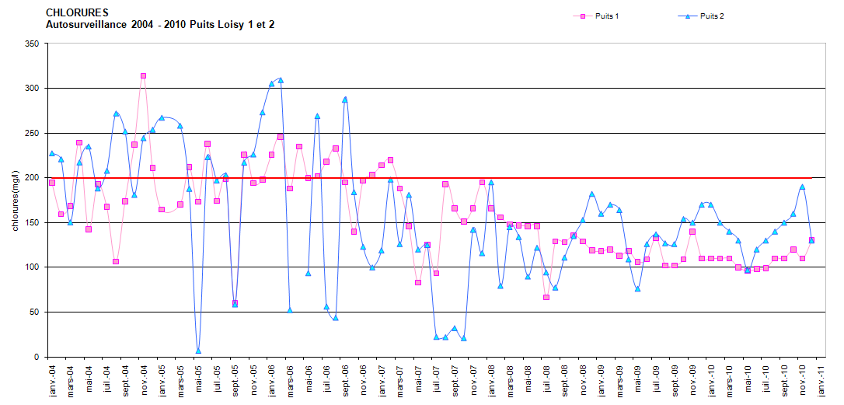

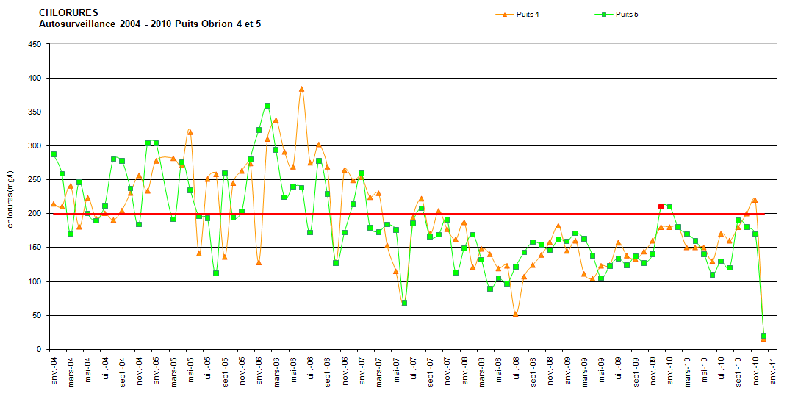

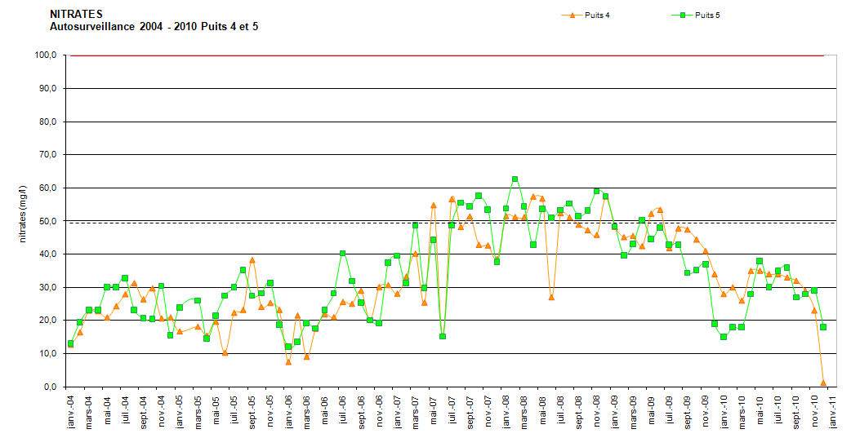
2.1.6.3. L’EAU TRAITEE
Des analyses physico-chimiques et bactériologiques sont réalisées sur l’eau traitée de :

- La station de Moulins,
- Le réservoir de la Falaise (eaux issues des puits de Loisy et Obrion),
- Le réservoir de Belleau,
- Le réservoir de Morey,

par le laboratoire agréé de l’A.R.S. dans le cadre du contrôle sanitaire et de l’autocontrôle sanitaire et par notre laboratoire agréé COFRAC dans le cadre de la surveillance de l’exploitant. Les analyses réalisées dans le cadre de l’autocontrôle sanitaire sont en fait des analyses qui devraient être réalisées par l’exploitant, mais qui sont réalisées par l’A.R.S. pour validation officielle.

Synthèse
Synthèse qualitative de l’eau point de mise en distribution :

 | TOTAL ANNUEL
NATURE DE L’ANALYSE | Nombre analysé | Nombre conforme | % conformité
Contrôle sanitaire
Bactériologique | 15 | 15 | 100,0
Physico-chimique | 22 | 21 | 95,0
Nombre total d’échantillons | 22 | 21 | 95,0
Auto-contrôle sanitaire
Physico-chimique | 23 | 23 | 100,0
Nombre total d’échantillons | 23 | 23 | 100,0
TOTAL échantillons | 45 | 44 | 97,8

Station de Moulins
Les analyses sont effectuées en sortie de la station de traitement de Moulins.

 | TOTAL ANNUEL
NATURE DE L’ANALYSE | Nombre analysé | Nombre conforme | % conformité
Contrôle sanitaire
Bactériologique | 5 | 5 | 100,0
Physico-chimique | 12 | 11 | 91.7
Nombre total d’échantillons | 17 | 16 | 94.1
Autocontrôle sanitaire
Physico-chimique | 17 | 17 | 100,0
Nombre total d’échantillons | 17 | 17 | 100,0
TOTAL échantillons | 34 | 33 | 97.1

Contrôle sanitaire
En sortie de la station de traitement, l’eau des sources de Moulins est moyennement minéralisée et de bonne qualité bactériologique. La qualité physico-chimique est moyenne à cause des teneurs en pesticides supérieures (ponctuellement) aux limites de qualité notamment en déséthyl-atrazine.

- Les nitrates

Dans le cadre de la surveillance de l’exploitant, 2 mesures de nitrates par mois sont effectuées sur l’eau traitée par le laboratoire agréé de l’A.R.S. : c’est l’autocontrôle sanitaire.

La concentration en nitrates est en baisse durant l’année 2009, mais une forte augmentation est à nouveau constatée à partir de novembre 2009. La concentration maximale en 2010 est mesurée à 50 mg/l donc très proche de la limite de qualité (50 mg/l) ; la moyenne annuelle 2010 est de 40.4 mg/l. Les derniers dépassements constatés, au nombre de 2, datent de l’année 2007 ; la concentration maximale atteinte depuis le début du suivi est de 60,8 mg/l le 11/01/1999

La ressource étant classée Grenelle 2, une modification des façons culturales , accompagnée de contrôles sérieux ,devrait permettre de réduire nettement le taux de nitrates.

- Les pesticides
- En 2004, aucun dépassement en pesticides n’a été observé ;
- En 2005, sur 16 analyses physico-chimiques réalisées, 10 sont non conformes en pesticides ;
- En 2006, toutes les analyses sont non conformes en pesticides ;
- En 2007, sur 15 analyses physico-chimiques réalisées, 12 sont non conformes en pesticides ;
- En 2008, sur 13 analyses physico-chimiques réalisées, 11 sont non conformes en pesticides ;
- En 2009, sur 12 analyses ARS, 3 sont non conformes en pesticides (janvier, février et octobre) sur le paramètre déséthyl-atrazine ; le même constat est établi sur les deux analyses faites dans le cadre de la surveillance exploitant (2 NC en déséthyl-atrazine).
- Sur l’année 2010, sur 12 analyses ARS, 1 est non conforme en pesticides le 23/12/2010 sur le paramètre déséthyl-atrazine mesuré à une concentration de 0,20 µg/l. Lors de l’analyse du 09/04/2010, la somme des pesticides atteint 0,368 µg/l (limite de qualité 0,5 µg/l) du fait de la présence de déséthyl-atrazine (0,1 µg/l) et de nombreux autres composés notamment 2,4 D (0,06 µg/l), 2,4 MCPA (0,08 µg/l), triclopyr (0,04 µg/l), fuoroxypir (0,03 µg/l).

La concentration moyenne annuelle en déséthyl-atrazine est de 0,10 µg/l. La concentration maximale relevée le 23/12/2010 est de 0,20 µg/l.
La teneur en atrazine est conforme à la limite de qualité toute l’année 2010 (le maximum relevé le 23/12/2010 est de 0,06 µg/l).
La valeur maximale en pesticides est égale à 0,368 µg/l le 09/04/2010.

Les concentrations mesurées sont en baisse et les dépassements ne concernent que le paramètre déséthyl-atrazine.

 | Concentration  Atrazine (µg/l) |  | Concentration  déséthyl-atrazine (µg/l) |  | Concentration somme  des pesticides (µg/l)
 | Moyenne | Maximale | Moyenne | Maximale | Moyenne | Maximale
2000 | 0,066 | 0,117 | 0,292 | 0,647 | 0,359 | 0,764
2001 | 0,035 | 0,080 | 0,135 | 0,320 | 0,170 | 0,400
2002 | 0,056 | 0,080 | 0,181 | 0,300 | 0,237 | 0,370
2003 | 0,039 | 0,070 | 0,135 | 0,267 | 0,174 | 0,332
2004 | 0,043 | 0,065 | 0,020 | 0,092 | 0,064 | 0,148
2005 | 0,050 | 0,162 | 0,129 | 0,240 | 0,179 | 0,350
2006 | 0,070 | 0,190 | 0,190 | 0,260 | 0,260 | 0,330
2007 | 0,050 | 0,080 | 0,180 | 0,230 | 0,230 | 0,310
2008 | 0,050 | 0,100 | 0,130 | 0,190 | 0,180 | 0,270
2009 | 0,040 | 0,060 | 0,110 | 0,200 | 0,160 | 0,260
2010 | 0.030 | 0.060 | 0.100 | 0.200 | 0.160 | 0.368

Une dérogation à la limite de qualité de 0,1 µg/l en déséthyl-atrazine a été octroyée au syndicat des eaux pour le réseau de Moulin, d’une durée de trois ans, dans le cadre de l’arrêté préfectoral du 31/10/2006 de « DUP de prélèvement, établissement des périmètres de protection et autorisation de poursuivre l'utilisation de l'eau prélevé pour la station de Moulins ». Cette dérogation est arrivée à son terme le 31/10/2009.
Entre mars et septembre 2009 inclus, aucune non conformité n’a été constatée. Une deuxième dérogation, qui devait être sollicitée dans les 6 mois précédents l’échéance de la 1ère dérogation par le Syndicat à la préfecture, ne pouvait être justifiée de part l’absence de non conformité. Si au moins 2 dépassements consécutifs sont à nouveau constatés, le Syndicat pourra adresser un dossier de demande de dérogation à la préfecture, qui sera appuyé par l’ARS.
Le captage de Moulins fait parti des captages prioritaires dans le cadre du Grenelle de l’Environnement II.

Toutefois, si la concentration en pesticides venait à augmenter, en fonction du seuil atteint, les consignes suivantes devront être appliquées :

- A partir d’une somme de pesticides supérieure à 0,4 µg/l, la Préfecture oblige le PPRDE à faire un communiqué à la population pour restreindre la consommation d’eau potable : l'eau ne doit pas être consommée ni par les nourrissons, ni par les femmes enceintes ou qui allaitent.

- A partir d’une somme de pesticides supérieure à 0,6 µg/l, la Préfecture oblige le PPRDE à faire un communiqué à la population pour restreindre la consommation d’eau potable : l'eau ne doit pas être consommée ni par les nourrissons, ni par les femmes enceintes ou qui allaitent, ni par les enfants.

- A partir d’une somme de pesticides supérieure à 2 µg/l, la Préfecture oblige le PPRDE à faire un communiqué à la population pour restreindre la consommation d’eau potable : l'eau ne doit pas être consommée par l’ensemble de la population.

Les restrictions d'usage portent sur :

- la boisson,
- la préparation des aliments dans lesquels l'eau rentre en grande quantité (biberons, sirops, potages, thés, cafés…).

Un suivi des pesticides depuis 2000 est proposé page suivante.

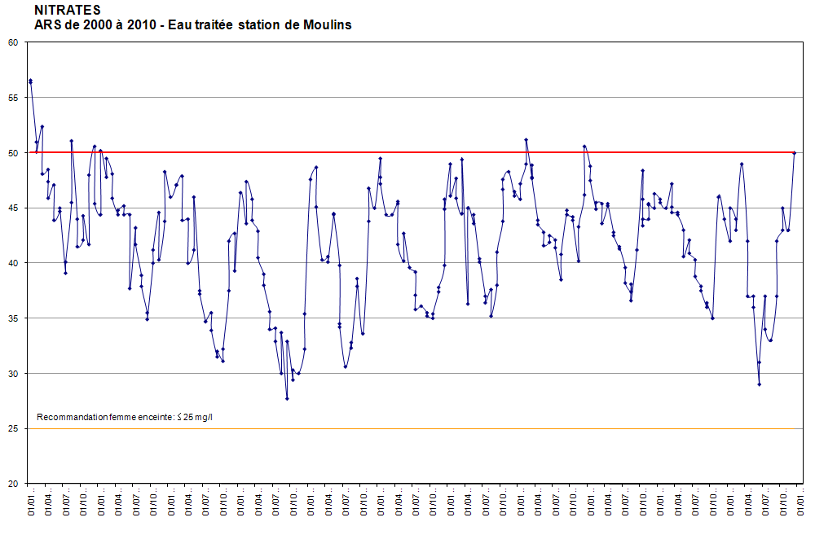

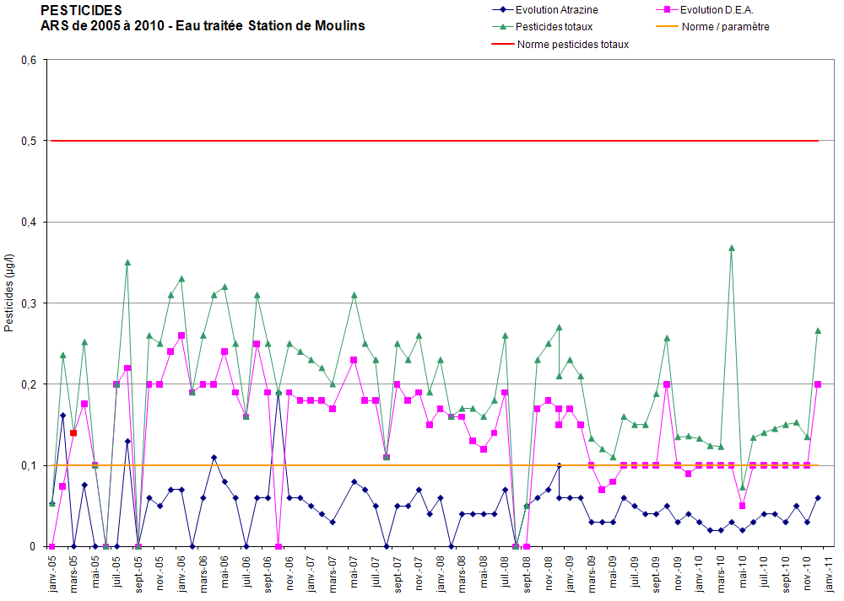

L’équilibre calco-carbonique

L’arrêté du 11 janvier 2007 relatif aux limites et références de qualité des eaux brutes et des eaux destinées à la consommation humaine précise la référence de qualité pour l’équilibre calco-carbonique. Les eaux doivent être à l’équilibre calco-carbonique ou légèrement incrustantes.

La nouvelle version du Système d’Information en Santé-Environnement sur les eaux définit de nouvelles classes caractérisant le paramètre relatif à l’équilibre calco-carbonique.

Classes | Type d’eau | Valeurs | Commentaires
1ère | Eau à l’équilibre calco-carbonique | - 0,2 ≤ pH _{équilibre} – pH _{in situ} ≤ 0,2 | Respect de la référence
2ème | Eau légèrement agressive | 0,2 < pH _{équilibre} – pH _{in situ} ≤ 0,3 | NON respect de la référence
3ème | Eau agressive | 0,3 < pH _{équilibre} – pH _{in situ} | NON respect de la référence
4ème | Eau légèrement incrustante | - 0,3 ≤ pH _{équilibre} – pH _{in situ} < - 0,2 | Respect de la référence
5ème | Eau incrustante | pH _{équilibre} – pH _{in situ} < - 0,3 | NON respect de la référence

Dans le cas des eaux agressives (classes 2 et 3) et incrustantes (classe 5) des mesures correctives doivent être prises afin de rétablir la qualité de l’eau.

Le graphique Hallopeau Dubin permet de déterminer les caractéristiques de l’eau par rapport à l’équilibre calco-carbonique.

L’analyse ARS du 23/12/2010 concernant la station de Moulins, réalisée en période froide donc défavorable, nous donne les informations suivantes, qui nous permettent d’établir le graphique Hallopeau Dubin :

Equilibre calco-carbonique
Titre Alcalimétrique Complet | 20.2 °F
Titre Hydrotimétrique | 28.6 °F
Température de l’eau | 9,8 °C
pH | 7,65

Le graphique Hallopeau Dubin donne un pH à l’équilibre calco-carbonique de 7,50 unité de pH. Donc pH _{équilibre} - pH _{in situ} est égal à - 0,15, ce qui signifie que l’eau est à l’équilibre calcocarbonique pour une température de 9,8 °C, et donc non agressive. La référence de qualité est donc respectée. L’eau traitée répond aux critères de l’arrêté du 11/01/2007.

Il est à noter que l’analyse ARS du 09/07/2010 réalisée en période chaude donc favorable (pH = 7,6 et T = 10.1°C) met également en évidence également une eau à l’équilibre calcocarbonique (pH_{éq.} ~ 7,5). L’arrêté du 11/07/2007 est donc respecté.

Corrosivité et conductivité
L’indice de Larson renseigne sur la corrosivité de l’eau. Le tableau suivant présente les conclusions en fonction de la valeur de l’indice calculé :

$\text{IL}=\frac{\left[{\text{Cl}}^{−}\right]+\left[{\text{SO}}_{4^{2−}}\right]}{\text{TAC}}$ , exprimé en méq/L ou en °F.

Indice de Larson
Indice < 0,7 | Eau non corrosive
0,7 < Indice < 1,0 | Eau corrosive
Indice > 1,0 | Eau très corrosive

L’analyse ARS du 23/12/2010, nous donne les informations suivantes, qui nous permettent de calculer l’indice de Larson :

Calcul de l’Indice de Larson
Titre Alcalimétrique Complet | 20.2 °F
Chlorures | 8.8 mg/l
Sulfates | 21 mg/l
RESULTAT | 0,17
L’eau de la station de Moulins n’est pas corrosive selon l’Indice de Larson. Ce résultat est par ailleurs corroboré par le respect des références de qualité en conductivité (cf. graphe en annexe).

Suivi turbidité
Les résultats de turbidité depuis 2003 respectent globalement la limite de qualité de 1 NFU applicable au 25/12/2008 : seulement 3 dépassements dont 2 en 2009 et avec un maximum le 30/11/2004 avec 1,32 NTU. Néanmoins, puisqu’aucun système de sécurité de filtration n’est en place, il serait souhaitable de quantifier dans un premier temps ces dépassements et donc d’installer un analyseur de turbidité en continu relié à la télésurveillance.

Réservoir de la Falaise
Les analyses sont effectuées en sortie du réservoir de la Falaise où se fait le mélange des eaux brutes des 2 puits de Loisy et des 2 puits d’Obrion.

 | TOTAL ANNUEL
NATURE DE L’ANALYSE | Nombre analysé | Nombre conforme / limite de qualité | % conformité
Contrôle sanitaire
Bactériologique | 6 | 6 | 100,0
Physico-chimique | 6 | 6 | 100,0
Nombre total d’échantillons | 6 | 6 | 100,0
Autocontrôle sanitaire
Physico-chimique  (chlorures et nitrates) | 6 | 6 | 100,0
Nombre total d’échantillons | 6 | 6 | 100,0
TOTAL échantillons | 12 | 12 | 100,0

En sortie du réservoir de la Falaise, l’eau est fortement minéralisée et de bonne qualité bactériologique.

Contrôle sanitaire
Sur l’année 2010, l’ARS a effectué 6 analyses. Aucune analyse ne s’est révélée non conforme en nitrates. Il faut cependant noter que la référence de qualité sur le paramètre conductivité a été dépassée à 3 reprises le 4/03/2010 avec 1 148 µS/cm, le 18/06/2010 avec 1 141 µS/cm et le 28/12/2010 avec 1 140 µS/cm ; la valeur moyenne est de 1 113 µS/cm (référence à 1 100 µS/cm).

- Les nitrates

Dans le cadre de la surveillance de l’exploitant, une mesure de nitrate par mois est effectuée sur l’eau traitée par le laboratoire agréé de l’ARS : c’est l’autocontrôle sanitaire.
Nous n’avons observé aucun dépassement de la limite de qualité de 50 mg/l ; la moyenne annuelle est de 30.5 mg/l
.
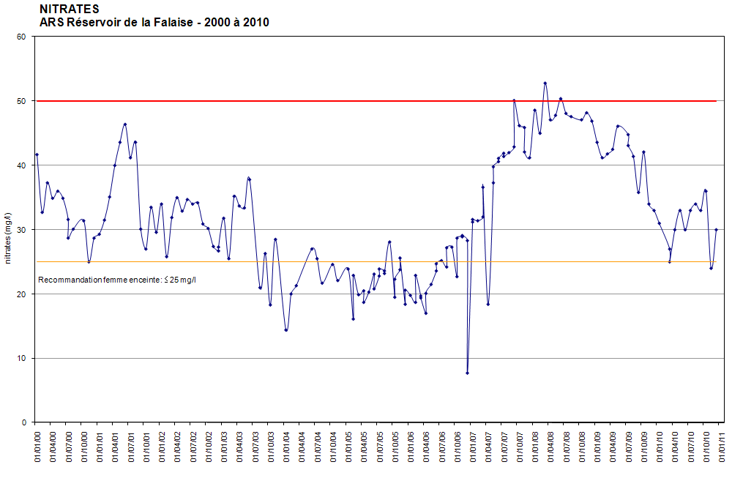

- Les chlorures

Alors qu’on dénombrait en 2006, 7 dépassements de la référence de qualité en chlorures, on ne constate aucun dépassement depuis 2007. Par contre, nous observons une augmentation régulière depuis septembre 2009. La concentration maximale relevée en 2010 est de 210 mg/l le 17/11/2010. La concentration moyenne en 2010 est de 168 mg/l donc conforme à la référence de qualité de 250 mg/l sur l’eau traitée. Un graphique de suivi des chlorures depuis 2000 est proposé page suivante.

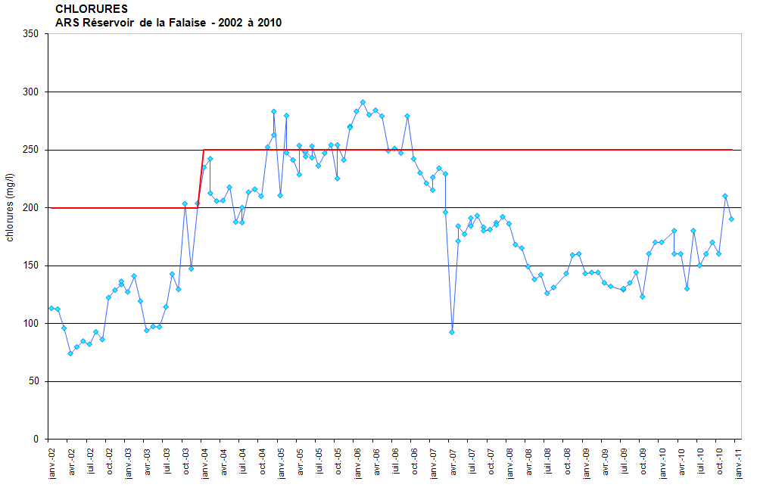

- Les pesticides
On ne note aucun dépassement en pesticides en 2010 et cela depuis le 28/08/2002 avec 0,110 µg/l de déséthyl-atrazine.

Un graphique de suivi des pesticides depuis 2000 est proposé ci-après.

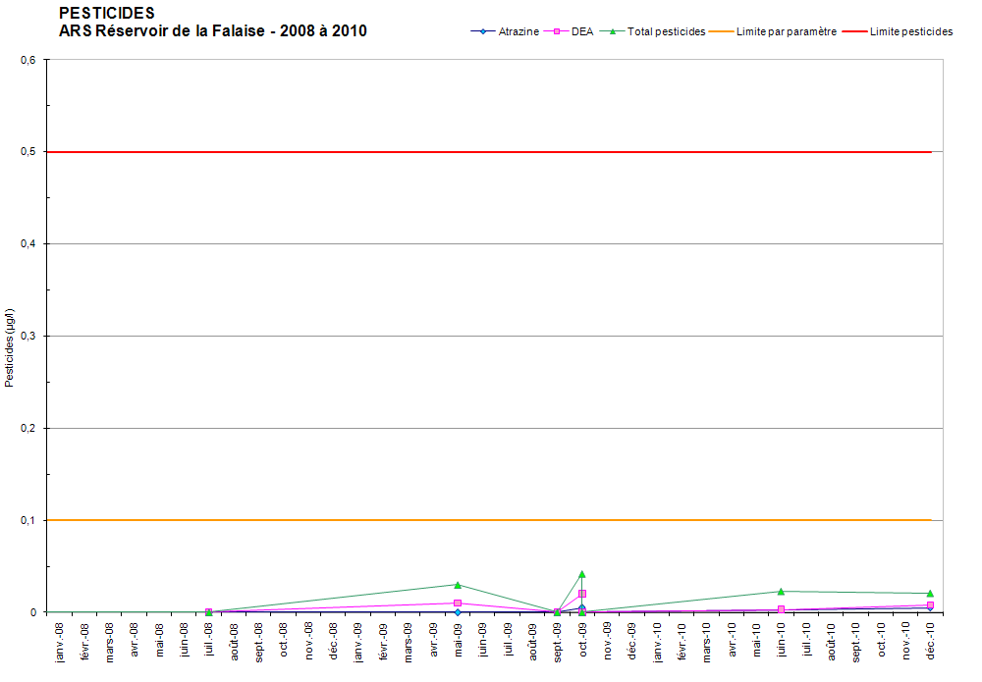

L’équilibre calco-carbonique
L’analyse ARS du 28/12/2010 réalisée en période froide donc défavorable, nous donne les informations suivantes, qui nous permettent d’établir le graphique Hallopeau Dubin :

Equilibre calco-carbonique
Titre Alcalimétrique Complet | 22,4 °F
Titre Hydrotimétrique | 45.7 °F
Température de l’eau | 9,5 °C
pH | 7,35

Le graphique Hallopeau Dubin donne un pH à l’équilibre calco-carbonique de 7,2 unité de pH. Donc pH _{équilibre} - pH _{in situ} est égal à - 0,15 ce qui signifie que l’eau est à l’équilibre calco-carbonique. La référence de qualité est respectée.

L’analyse ARS du 18/06/2010, réalisée en période chaude donc favorable (pH = 7,50 et T = 13.0°C), arrive aux mêmes conclusions.

Corrosivité et conductivité
L’analyse ARS du 28/12/2010 nous donne les informations suivantes, qui nous permettent de calculer l’indice de Larson :

$\text{IL}=\frac{\left[{\text{Cl}}^{−}\right]+\left[{\text{SO}}_{4^{2−}}\right]}{\text{TAC}}$ , exprimé en méq/L ou en °F.

Calcul de l’Indice de Larson
Titre Alcalimétrique Complet | 22,4 °F
Chlorures | 190 mg/l
Sulfates | 61 mg/l
RESULTAT | 1,47

L’eau du réservoir La Falaise est très corrosive. Ce paramètre devra donc être traité à terme soit par un procédé curatif, soit par une substitution plus ou moins partielle de la ressource. Le suivi de la conductivité (cf. annexe) nous indique une valeur moyenne de 1 113 µS/cm donc supérieure à la référence de qualité (1 100 µS/cm). L’eau est alors, selon les critères de l’ARS, susceptible d’être corrosive si on dépasse cette valeur haute de référence de qualité.

Suivi turbidité
Les résultats de turbidité depuis 2003 respectent globalement la limite de qualité de 1 NFU applicable au 31/12/2008 : seulement 3 dépassements avec un maximum à 2,15 NTU le 14/12/2005. Néanmoins, puisqu’aucun système de sécurité de filtration n’est en place, il serait souhaitable de quantifier dans un premier temps ces dépassements et donc d’installer un analyseur de turbidité en continu relié à la télésurveillance.

Réservoir de Belleau
Les analyses sont réalisées en sortie du réservoir de Belleau.

 | TOTAL ANNUEL
NATURE DE L’ANALYSE | Nombre analysé | Nombre conforme | % conformité
Contrôle sanitaire
Bactériologique | 2 | 2 | 100,0
Physico-chimique | 2 | 2 | 100,0
Nombre total d’échantillons | 2 | 2 | 100,0

Contrôle sanitaire
En sortie du réservoir de Belleau, l’eau des sources de Belleau est moyennement minéralisée et de bonne qualité bactériologique. Les concentrations en chlorures, nitrates et sulfates sont faibles. Quelques pesticides triazines ont été détectés avec un maximum de 0,01 µg/l pour le déséthylatrazine (limite de qualité à 0,1 µg/l).

Toutes les analyses pratiquées sont conformes aux limites et références de qualité.

L’équilibre calco-carbonique
L’analyse ARS du 19/04/2010, réalisée en période froide donc défavorable, nous donne les informations suivantes, qui nous permettent d’établir le graphique Hallopeau Dubin :

Equilibre calco-carbonique
Titre Alcalimétrique Complet | 16,1 °F
Titre Hydrotimétrique | 20.8 °F
Température de l’eau | 9,7 °C
pH | 7,60

Le graphique Hallopeau Dubin donne un pH à l’équilibre calco-carbonique de 7,75 unité de pH. Donc pH _{équilibre} - pH _{in situ} est égal à 0,15, ce qui signifie que l’eau est à l’équilibre calco-carbonique. La référence de qualité est respectée.

Corrosivité et conductivité
L’analyse ARS du 19/04/2010, nous donne les informations suivantes, qui nous permettent de calculer l’indice de Larson :

$\text{IL}=\frac{\left[{\text{Cl}}^{−}\right]+\left[{\text{SO}}_{4^{2−}}\right]}{\text{TAC}}$ , exprimé en méq/L ou en °F.

Calcul de l’Indice de Larson
Titre Alcalimétrique Complet | 16,1 °F
Chlorures | 19 mg/l
Sulfates | 25 mg/l
RESULTAT | 0,32

L’eau du réservoir de Belleau n’est pas corrosive. Ce résultat est par ailleurs corroboré par le respect de la référence de qualité en conductivité (cf. graphe en annexe).

Suivi turbidité
Les résultats de turbidité depuis 2003 (cf. graphe en annexe) respectent la limite de qualité de 1 NFU applicable au 25/12/2008 (un dépassement le 11/03/2004 avec 1,82 NTU).

Réservoir de Morey
Les analyses sont réalisées en sortie du réservoir de Morey.

 | TOTAL ANNUEL
NATURE DE L’ANALYSE | Nombre analysé | Nombre conforme | % conformité
Contrôle sanitaire
Bactériologique | 2 | 2 | 100,0
Physico-chimique | 2 | 2 | 100,0
Nombre total d’échantillons | 2 | 2 | 100,0

Contrôle sanitaire
En sortie du réservoir de Morey, l’eau des sources de Morey est moyennement minéralisée et de bonne qualité bactériologique. Les concentrations en chlorures, nitrates et sulfates sont faibles. Quelques pesticides ont été détectés mais la somme est faible 0.011 µg/l (limite de qualité 0.5 µg/l).
L’analyse du 19/05/2010 montre un dépassement de la référence de qualité pour le paramètre équilibre calco-carbonique, l’eau est agressive.

Toutes les analyses pratiquées sont conformes aux limites et aux références de qualité.

L’équilibre calco-carbonique

L’analyse ARS du 19/05/2010, réalisée en période froide donc défavorable, nous donne les informations suivantes, qui nous permettent d’établir le graphique Hallopeau Dubin :

Equilibre calco-carbonique
Titre Alcalimétrique Complet | 17.7 °F
Titre Hydrotimétrique | 21.6 °F
Température de l’eau | 8,9 °C
pH | 7,00

Le graphique Hallopeau Dubin donne un pH à l’équilibre calco-carbonique de 7,60 unité de pH. Donc pH _{équilibre} - pH _{in situ} est égal à + 0,60, ce qui signifie que l’eau est agressive pour une température de 8,9 °C. La référence de qualité n’est donc pas respectée.

Lors de l’analyse ARS du 8/10/2010, le pH in situ est de 7.55 pour une température de 12.3 °C. Le graphique Hallopeau Dubin donne un pH à l’équilibre calco-carbonique de 7,60 unité de pH. Donc pH _{équilibre} - pH _{in situ} est égal à + 0,05, ce qui signifie que l’eau est à l’équilibre calco-carbonique pour une température de 12.3 °C. La référence de qualité est donc respectée.

Corrosivité et conductivité
L’analyse ARS du 19/05/2010 nous donne les informations suivantes, qui nous permettent de calculer l’indice de Larson :

$\text{IL}=\frac{\left[{\text{Cl}}^{−}\right]+\left[{\text{SO}}_{4^{2−}}\right]}{\text{TAC}}$ , exprimé en méq/L ou en °F.

Calcul de l’Indice de Larson
Titre Alcalimétrique Complet | 17.7 °F
Chlorures | 15 mg/l
Sulfates | 26 mg/l
RESULTAT | 0,27

L’eau du réservoir de Morey n’est pas corrosive. Ce résultat est par ailleurs corroboré par le respect de la référence de qualité en conductivité (cf. graphe en annexe).

Suivi turbidité
Les résultats de turbidité depuis 2003 (cf. graphe en annexe) respectent globalement la limite de qualité de 1 NFU applicable au 25/12/2008 : seulement 2 dépassements en 2004 et 2008 avec un maximum à 2,31 NTU le 30/11/2004. Néanmoins, puisqu’aucun système de sécurité de filtration n’est en place, il serait souhaitable de quantifier dans un premier temps ces dépassements et donc d’installer un analyseur de turbidité en continu relié à la télésurveillance.

2.1.6.4. L’eau distribuée
Des analyses physico-chimiques et bactériologiques sont réalisées sur l’eau distribuée des 4 unités de distribution suivantes :

- Réseau Moulins,
- Réseau Boucle de Loisy,
- Réseau Belleau - Sivry,
- Réseau Morey.

par le laboratoire agréé de l’A.R.S. dans le cadre du contrôle sanitaire. Les analyses bactériologiques réalisées dans le cadre de la surveillance de l’exploitant sont soit sous-traitées à l’IPL soit réalisées par le chimiste de SAUR par une méthode d’analyse rapide au Laboratoire du Centre de Nancy.

Synthèse qualitative de l’eau distribuée :

 | TOTAL ANNUEL
NATURE DE L’ANALYSE | Nombre analysé | Nombre conforme | % conformité
Contrôle sanitaire
Bactériologique | 38 | 38 | 100,0
Physico-chimique | 38 | 38 | 100,0
Nombre total d’échantillons | 38 | 38 | 100,0
Surveillance de l’exploitant
Bactériologique | 35 | 35 | 100,0
Physico-chimique | 35 | 35 | 100,0
Nombre total d’échantillons | 35 | 35 | 100,0
TOTAL échantillons | 73 | 73 | 100,0

Détail par unité de distribution :
 | TOTAL ANNUEL
NATURE DE L’ANALYSE | Nombre analysé | Nombre conforme | % conformité
Unité de Distribution Moulins
Contrôle sanitaire
Bactériologique | 19 | 19 | 100
Physico-chimique | 19 | 19 | 100
Nombre total d’échantillons | 19 | 19 | 100
Surveillance de l’exploitant
Physico-chimique | 22 | 22 | 100
Bactériologique | 22 | 22 | 100
Nombre total d’échantillons | 22 | 22 | 100
Unité de Distribution Boucle de Loisy
Contrôle sanitaire
Bactériologique | 13 | 13 | 100
Physico-chimique | 13 | 13 | 100
Nombre total d’échantillons | 13 | 13 | 100
Surveillance de l’exploitant
Bactériologique | 4 | 4 | 100
Physico-chimique | 4 | 4 | 100
Nombre total d’échantillons | 4 | 4 | 100
Unité de Distribution Belleau – Sivry
Contrôle sanitaire
Bactériologique | 3 | 3 | 100
Physico-chimique | 3 | 3 | 100
Nombre total d’échantillons | 3 | 3 | 100
Surveillance de l’exploitant
Bactériologique | 6 | 6 | 100
Physico-chimique | 6 | 6 | 100
Nombre total d’échantillons | 6 | 6 | 100
Unité de Distribution Morey
Contrôle sanitaire
Bactériologique | 3 | 3 | 100
Physico-chimique | 3 | 3 | 100
Nombre total d’échantillons | 3 | 3 | 100
Surveillance de l’exploitant
Bactériologique | 3 | 3 | 100
Physico-chimique | 3 | 3 | 100
Nombre total d’échantillons | 3 | 3 | 100
TOTAL échantillons | 73 | 73 | 100

L’eau distribuée est de bonne qualité bactériologique et physico-chimique pour toutes les Unités de Distribution.

Unité de distribution de Moulins
Contrôle sanitaire
Toutes les analyses effectuées par l’ARS sont conformes aux limites de qualité et références de qualité
.
Surveillance de l’exploitant
Toutes les analyses effectuées par SAUR sont conformes aux limites et aux références de qualité.

Unité de distribution de la Boucle de Loisy
Contrôle sanitaire
Toutes les analyses effectuées par l’ARS sont conformes aux limites de qualité. Seule la référence de qualité du paramètre conductivité a été dépassée 6 fois. Les dépassements sont listés dans le tableau ci-dessous :

Date | Commune | Résultat (µS/cm) | Référence de Qualité
04/03/2010 | SAINTE GENEVIEVE | 1 112 | 1 100 µS/cm
22/03/2010 | BELLEAU (MANONCOURT) | 1 119 | 1 100 µS/cm
29/03/2010 | BELLEAU (SERRIERES) | 1 145 | 1 100 µS/cm
21/12/2010 | CLEMERY | 1 105 | 1 100 µS/cm
21/12/2010 | EPLY | 1 230 | 1 100 µS/cm
21/12/2010 | PORT SUR SEILLE | 1 126 | 1 100 µS/cm

La référence de qualité est dépassée, l’eau est donc susceptible d’être corrosive selon les critères de l’ARS.

Surveillance de l’exploitant
Toutes les analyses effectuées par SAUR sont conformes aux limites de qualité et aux références de qualité.

Unité de distribution de Belleau-Sivry
Contrôle sanitaire
Toutes les analyses effectuées par l’ARS sont conformes aux limites de qualité et aux références de qualité.

Surveillance de l’exploitant
Toutes les analyses effectuées par SAUR sont conformes aux limites de qualité.

Unité de distribution de Morey
Contrôle sanitaire
Toutes les analyses effectuées par l’ARS sont conformes aux limites et aux références de qualité.

Surveillance de l’exploitant

Toutes les analyses effectuées par SAUR sont conformes aux limites de qualité et aux références de qualité.

2.1.7. FAITS MARQUANTS DE L’ANNEE

- Remplacement de la conduite reliant le réservoir de Létricourt à celui de Thézey St Martin (4200ml dia.100)

- Terminer la pose de la conduite reliant le réservoir du Cheval Rouge à celui de Bey sur Seille (8000ml dia.150)

Etude de schéma directeur pour permettre de définir un programme de travaux pour les années à venir en tenant compte :
- des obligations liées à la réglementation

- des urgences résultant de la vétusté de certains
tronçons de conduites ou réservoirs

- de nos moyens financiers

Marché de Maitrise d’œuvre pour tous les travaux résultant de l’étude de schéma directeur
(sur 7 ans)

2.2. INDICATEURS FINANCIERS
2.2.1. LE PRIX DE L’EAU
2.2.1.1. DECOMPOSITION DU PRIX

COMPOSITION DU PRIX AEP POUR UN CLIENT/120M3

2.2.2. LE BUDGET
2.2.2.1. RECETTES D’EXPLOITATION annee derniere
Vente d’eau : part fixe 4 605 * 17.00 = 78 285,00 €
consommation 543 034 * 1,13 = 613 628,42 €

total 691 913.42 €

2.2.2.2. EN COURS DE LA DETTE

Etat de la dette année 2011

Emprunts | Dette en capital | capital | intérêts | montant | MONTANT
 | à l'origine |  |  | échéance | restant dû
annuels | 1 300 497,52 | 10 3038,70 | 37 373,57 | 140 412,22 | 796 036,14
semestriels | 905 577,65 | 65 833,79 | 9 779,87 | 75 613,66 | 351 902,11
trimestriels | 771 674,15 | 60 698,75 | 10368,86 | 71 067,61 | 294 719,19
TOTAUX | 2 977 749,32 | 22 9571,2 | 57 522,30 | 287 093,49 | 1 442657,44

Etat de la dette année 2010

Emprunts | Dette en capital | capital | intérêts | montant | MONTANT
 | à l'origine |  |  | échéance | restant dû
annuels | 1 359 936,54 | 122 749.00 | 24 230,55 | 146 979,58 | 879 384,17
semestriels | 997047,06 | 2 407,21 | 469,47 | 90 513,62 | 416 482,15
trimestriels | 771674,15 | 59161,41 | 12 606,87 | 69 393,20 | 375 417,94
TOTAUX | 3 128 657,75 | 184 317,70 | 37 306,89 | 306 886,40 | 1 671 284,26

2.2.2.3. MONTANT DES TRAVAUX REALISES et a veniR
Travaux réalisés
OPERATIONS | REALISATIONS
74 PERIMETRE DE PROTECTION BOUXIERES | 46 644.00 | TERMINE
142 LOISY PERIMETRE DE PROTECTION | 30 498,00 | TERMINE
154 CHEMIN DE LA FALAISE | 23 516.04
2010 EXTENSIONS 2010 | 4 954,43 | TERMINE
202 TRAVAUX RENF. BOUXIERES | 422,19 | TERMINE
203 LETRICOURT THEZEY ST MARTIN | 247 876,33
204 TRAVAUX FEEDER CHEVAL ROUGE | 567 062.65
206 SCHEMA DIRECTEUR | 0,00 | 40 000
209 CONTRAT PLURIANNUEL | 449,36
193 RESERVOIR CHEVAL ROUGE | 7 417,71

Travaux à venir
Op 154 | chemin de la falaise | 3 000
Op 203 | Létricourt Thézey St Martin | 132 000
Op 204 | liaison cheval rouge Brin sur Seille | 9 000
Op 210 | phase 1 sécurisation des réseaux | 1 030 000
Op 211 | Phase 2 sécurisation des réseaux Nomeny | 487 254
Op 212 | grenelle 2 | 30 000
Op 213 | protection des puits Loisy | 25 500
Op 214 | réservoir supplémentaire | 1 000
Op 215 | sécurisation chlorures Loisy | 30 000
Op 2011 | extensions 2011 | 50 000

